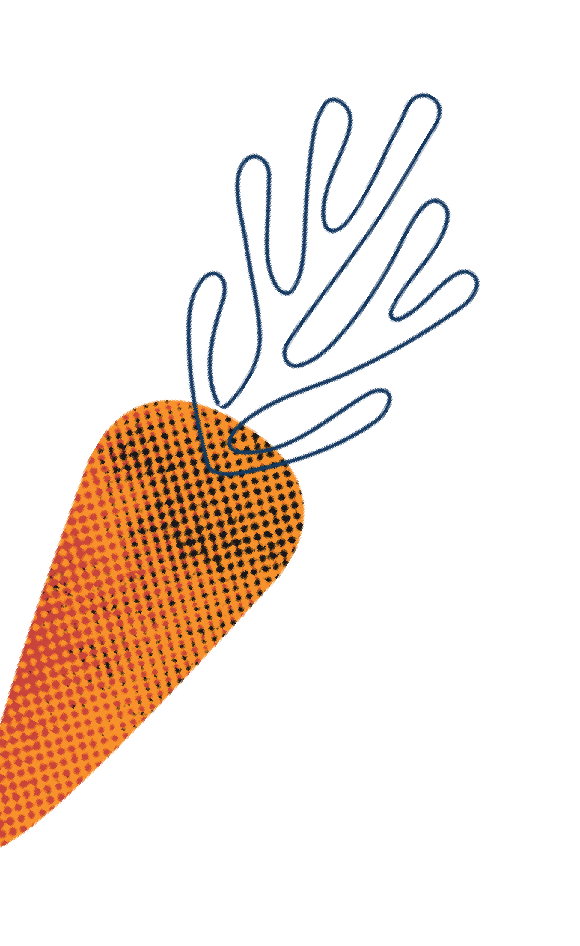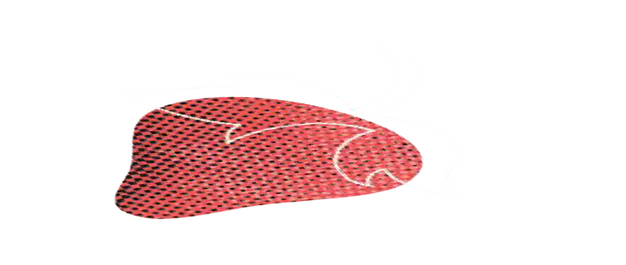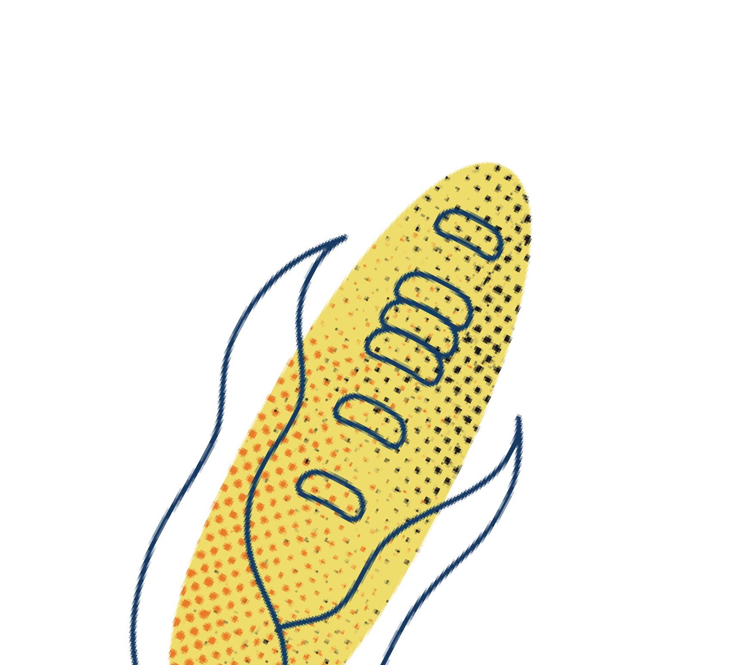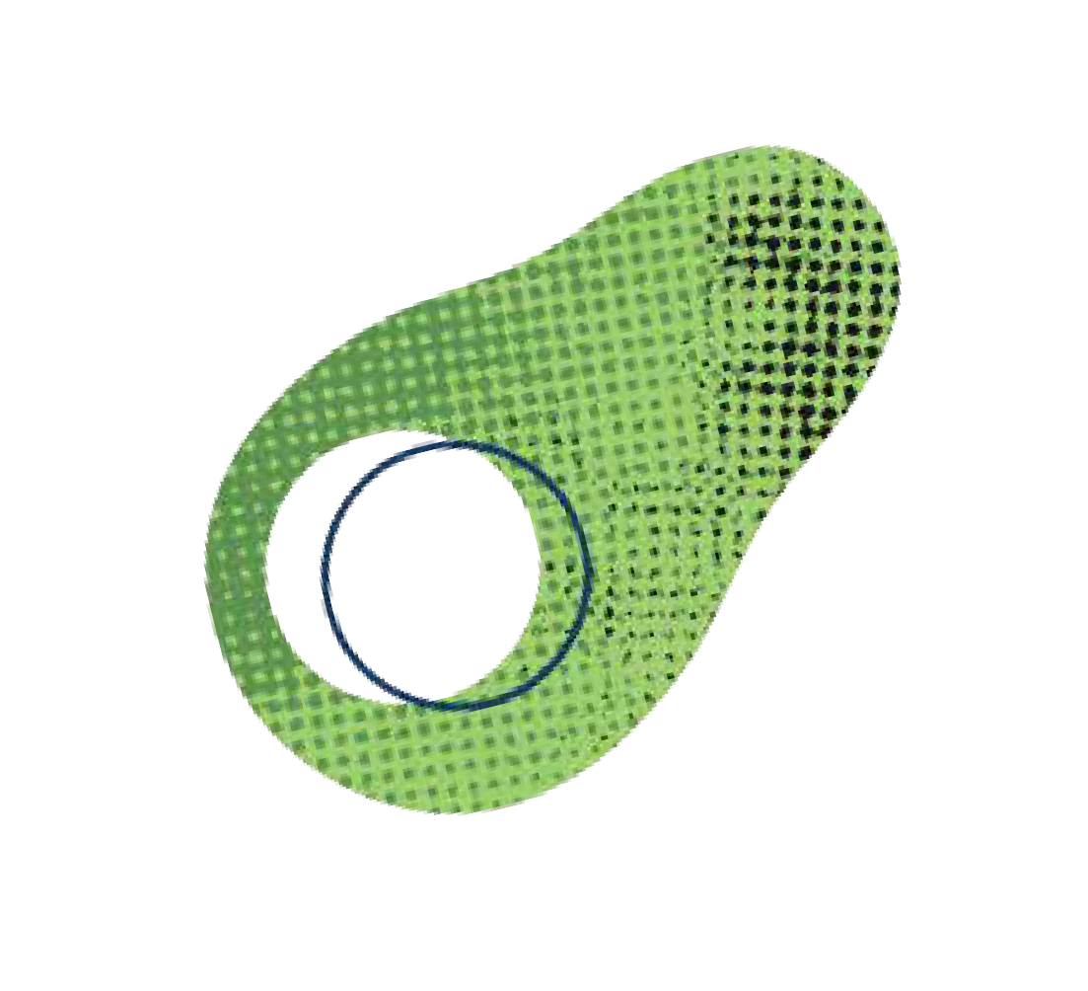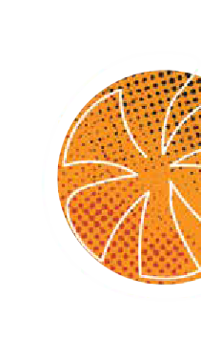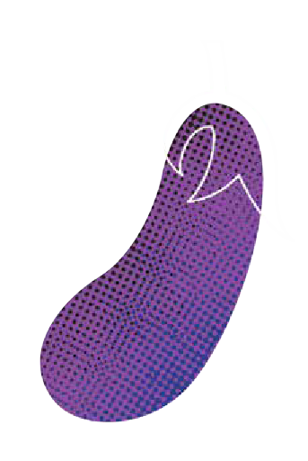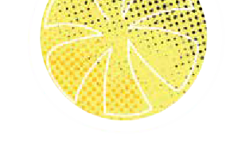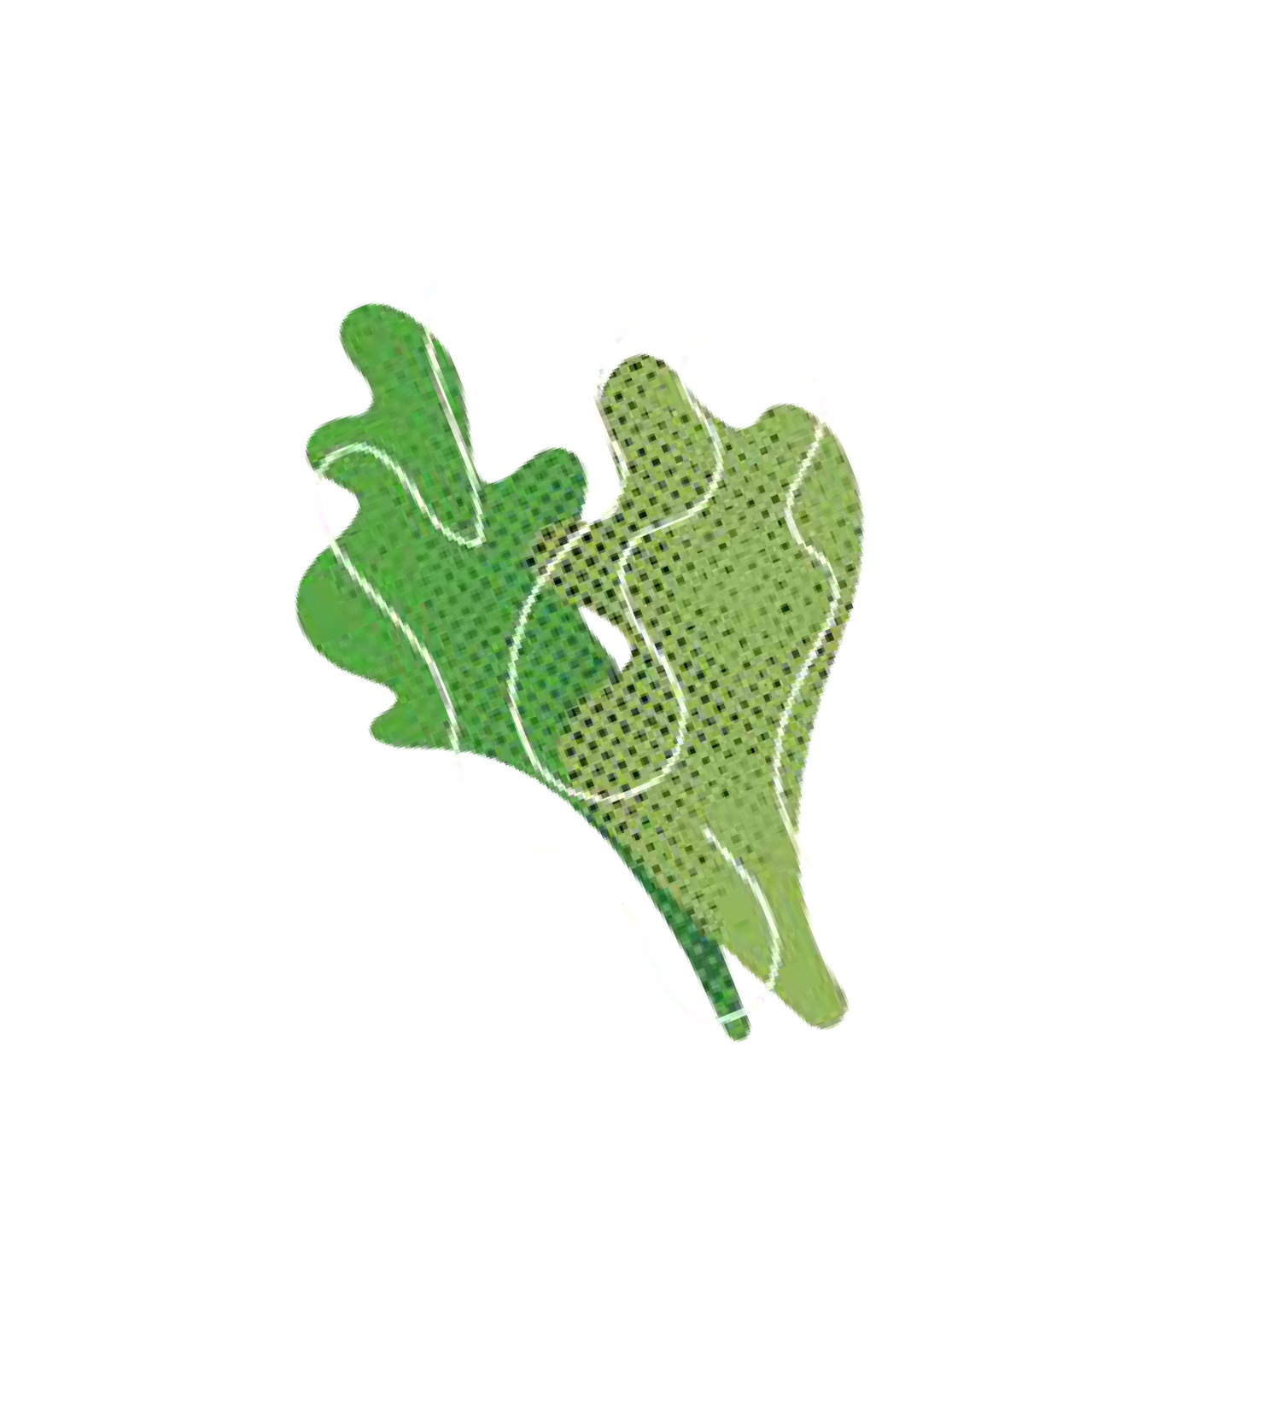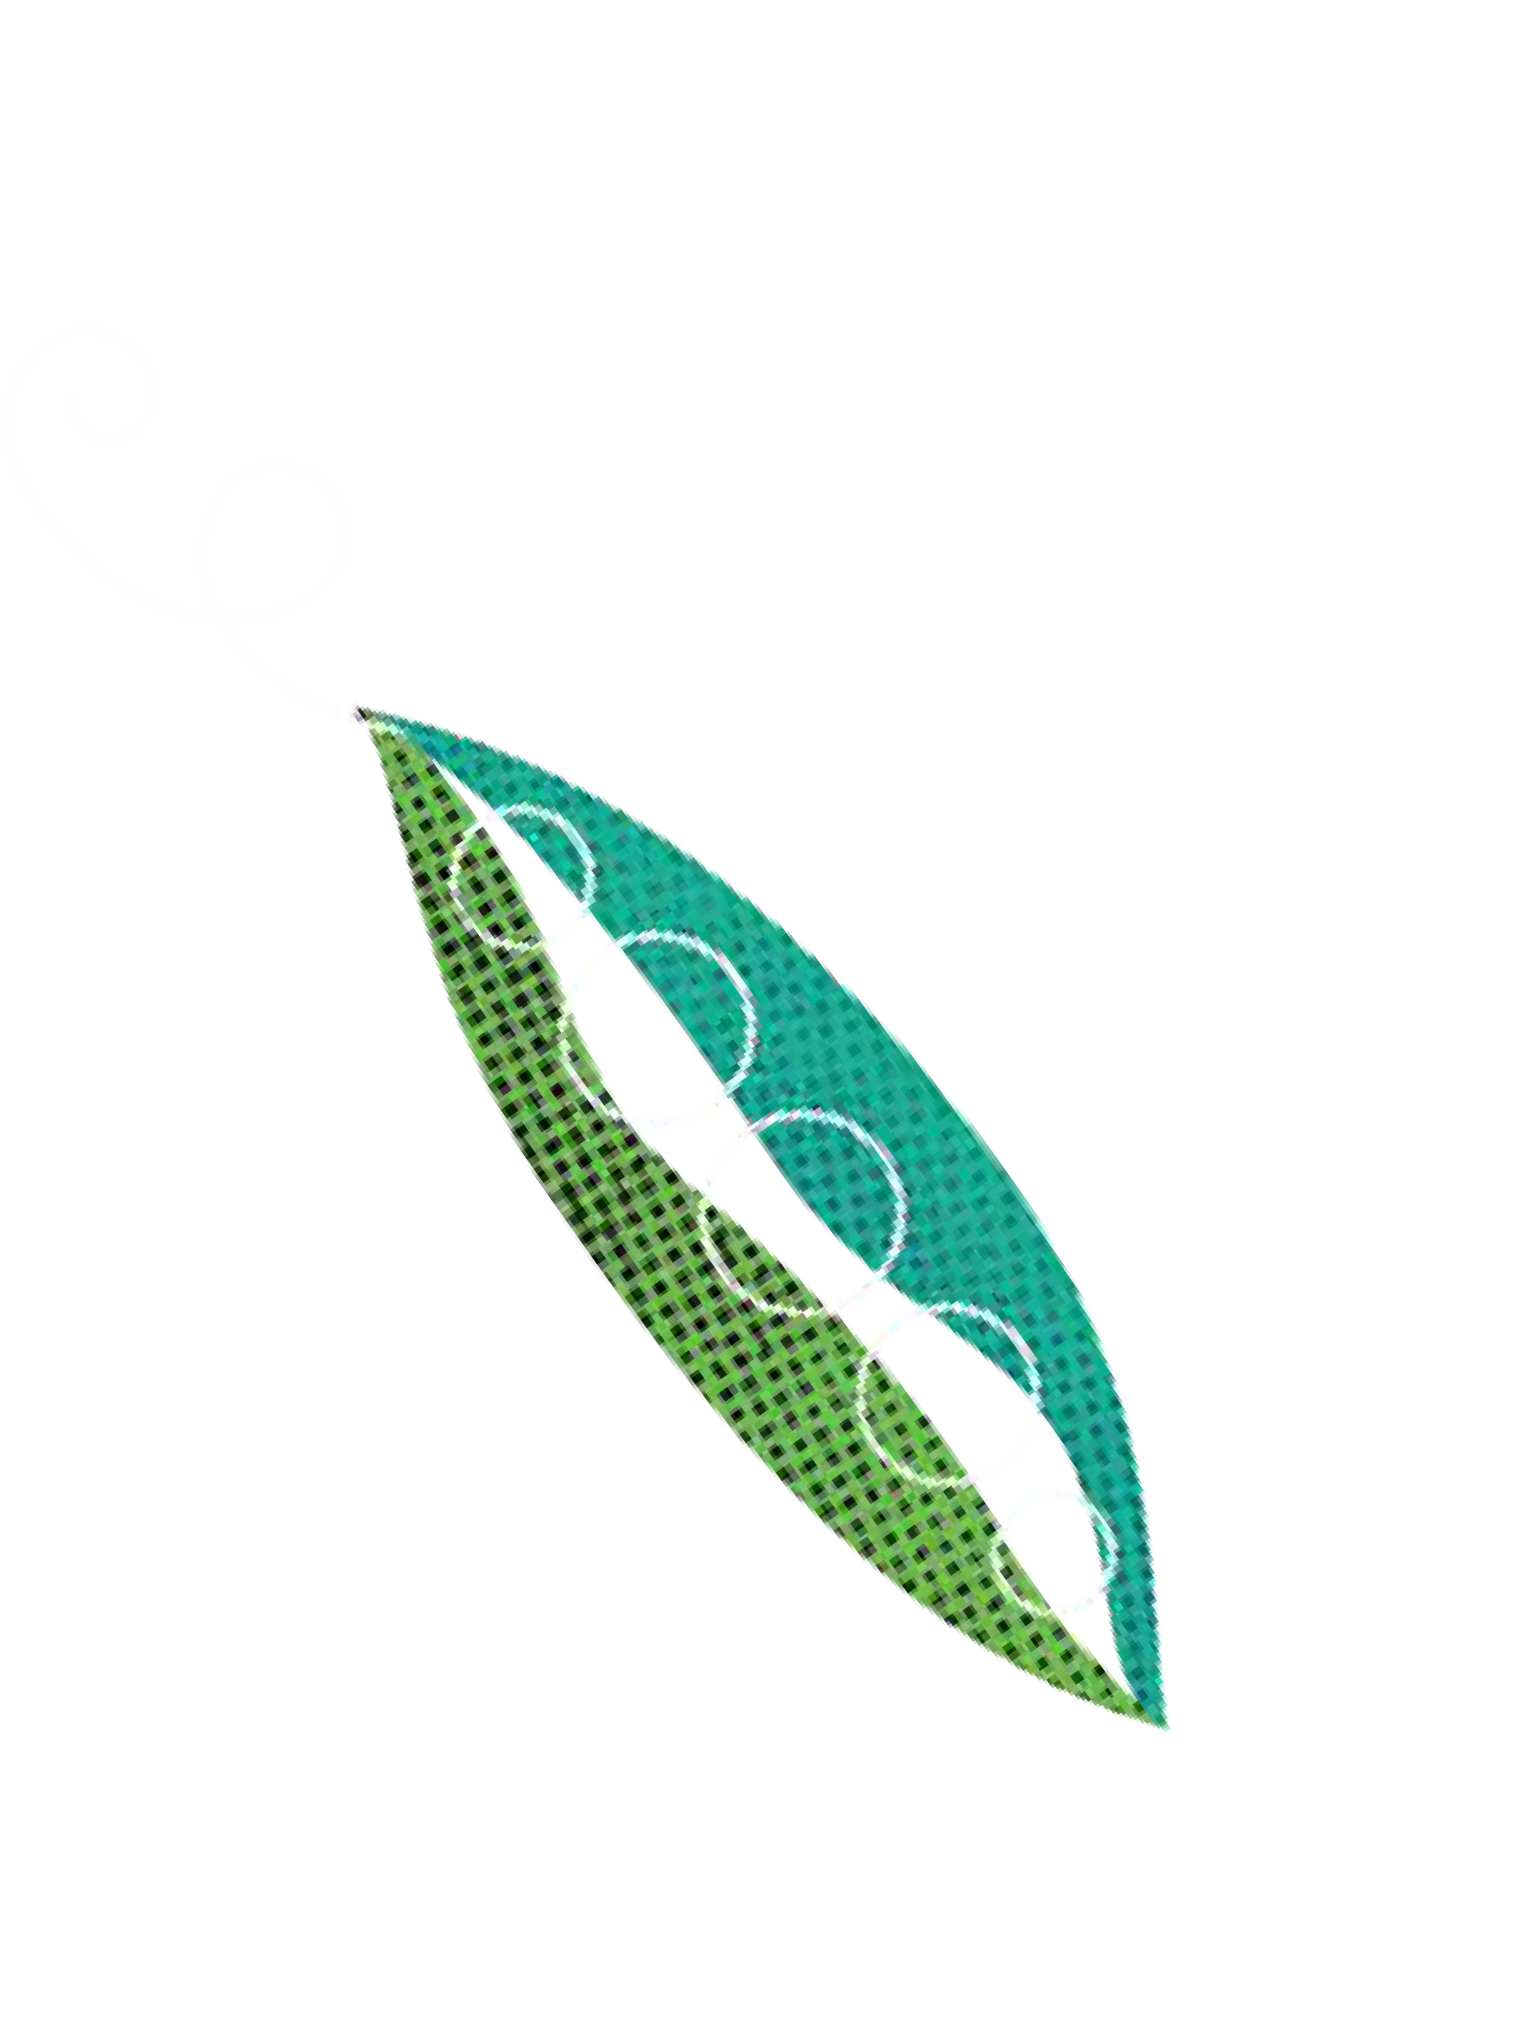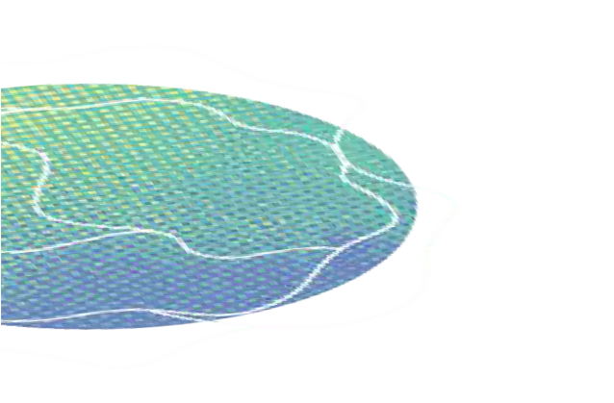

ﺧﻮب ﺑﺨﻮرﯾﺪ ﺧﻮب

زﻧﺪﮔﯽ ﮐﻨﯿﺪ
ﺗﻐﺬﯾﻪ ﺳﺎﻟﻢ ﺑﺮای ﻫﺮ ﻣﺮﺣﻠﻪ از زﻧﺪﮔﯽ

پیام معاون شهردار


جامعه صحتمند، جامعهای است که در آن همه فرصت
دارند تا بهترین صحت و رفاه را برای خود تجربه کنند
در حالی که عوامل زیادی بر صحت و سالمت کلی تأثیر
میگذارند، تغذیه سالم برای هر شخص، نقش اساسی دارد
شورای شهر بر اساس سند راهبردی چهارساله ما، پالن
،)Our Community Plan 2021-25( 25-2021 اجتماعی
را به تمرکز راهبردی برای تقویت جامعه ای صحتمند،
دلسوز و همه شمول تبدیل کرده است
ما میخواهیم رفتارهایی را ترویج و حمایت کنیم که به اشخاص در حفظ وزن سالم و جلوگیری از امراض مزمن
کمک میکند
این امر مستلزم تالش مداوم است تا دسترسی جامعه ما به انتخاب های غذایی مقرون به صرفه، مناسب بلحاظ
فرهنگی، ایمن و سالم را آسان تر کند
این جزوه یک اقدام کلیدی در سال اول پالن جامعه ما است، چراکه ما در تالش برای دستیابی به اهداف استراتژیک خود
هستیم
آن بشمول معلوماتی مبتنی بر شواهد و توصیه های ع َملی برای کمک به باشندگان جی النگ بزرگ Geelong( )Greater در درک و رفع ضرورت های
غذایی و تغذیه ای خود در طول زندگی است.
آن در راستای دستورالعملهای ملی کلیدی، تحقیقات سواد غذایی، و تعریف سازمان جهانی صحت و سازمان غذا و کشاورزی سازمان ملل از رژیمهای غذایی سالم و پایدار توسعه یافته
است
امیدواریم برای شما مفید واقع شده و آرزوی موفقیت در مسیر زندگی سالم و خوش را برای شما داریم

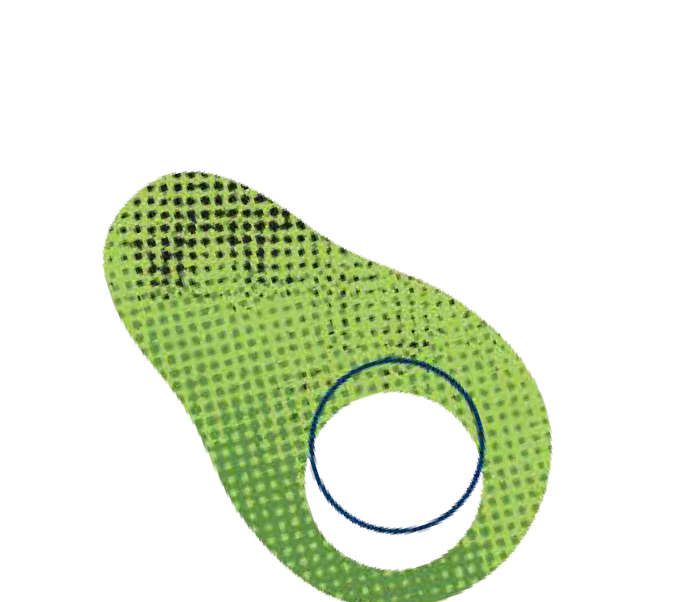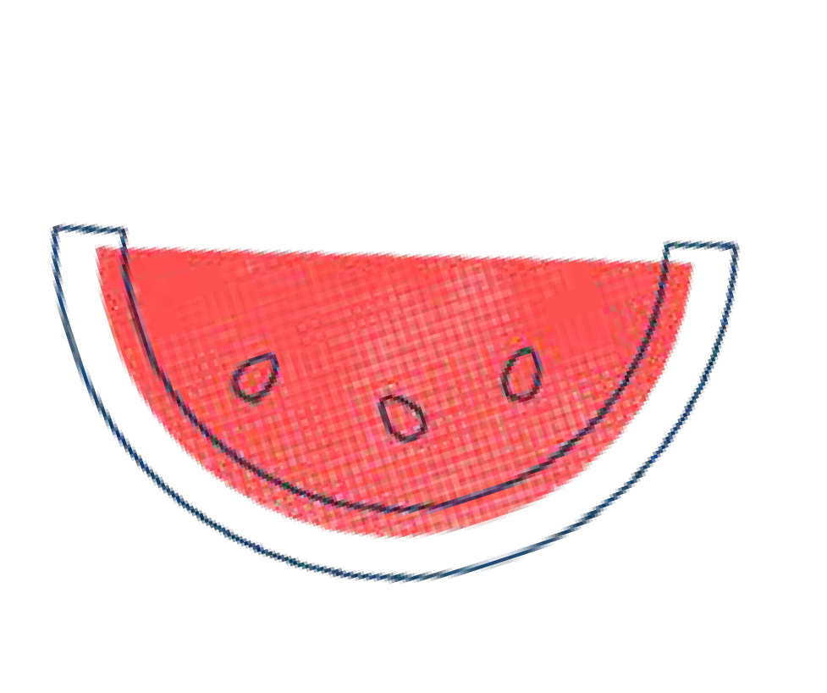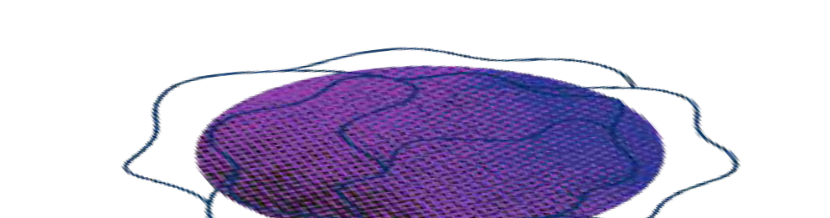مشاور ترنت سالیوان
معاون شهردار، جی النگ بزرگ Geelong( )Greater

فهرست

پیام معاون شهردار 3

الگوهای تغذیه صحی 4

انواع غذاهای سالم بخورید 5

هر روز آب را در انتخاب هایتان بگنجانید 12

فعالیت جسمی داشته باشید 13

مهارت های تغذیه صحی 14 برای آنچه که می خورید، پالن داشته باشید 15 مواد سالم را انتخاب کنید 18
غذاهای سالم تهیه کنید 19 عادات غذایی صحتمند 22 با هم غذا بخورید 23 از غذاهای سنتی لذت ببرید 24 پس مانده مواد غذایی را کم کنید 25 بیشتر بیاموزید 26

به رسمیت شناختن کشوری
ما مردم Wadawurrung را به عنوان صاحبان سنتی زمین، آبراه ها و آسمان ها می شناسیم ما به بزرگان گذشته و حال آنها احترام می گذاریم ما از همه مردمان بومی و باشندگان جزیره تنگه تورس که بخشی از جامعه جی النگ
بزرگ Geelong( )Greater ما هستند، قدردانی می کنیم.

3 2

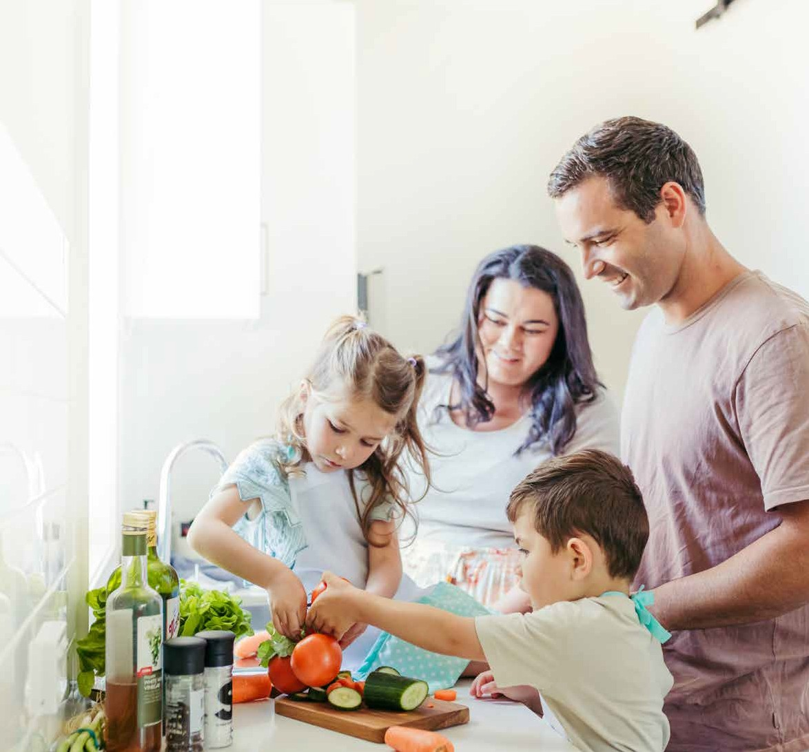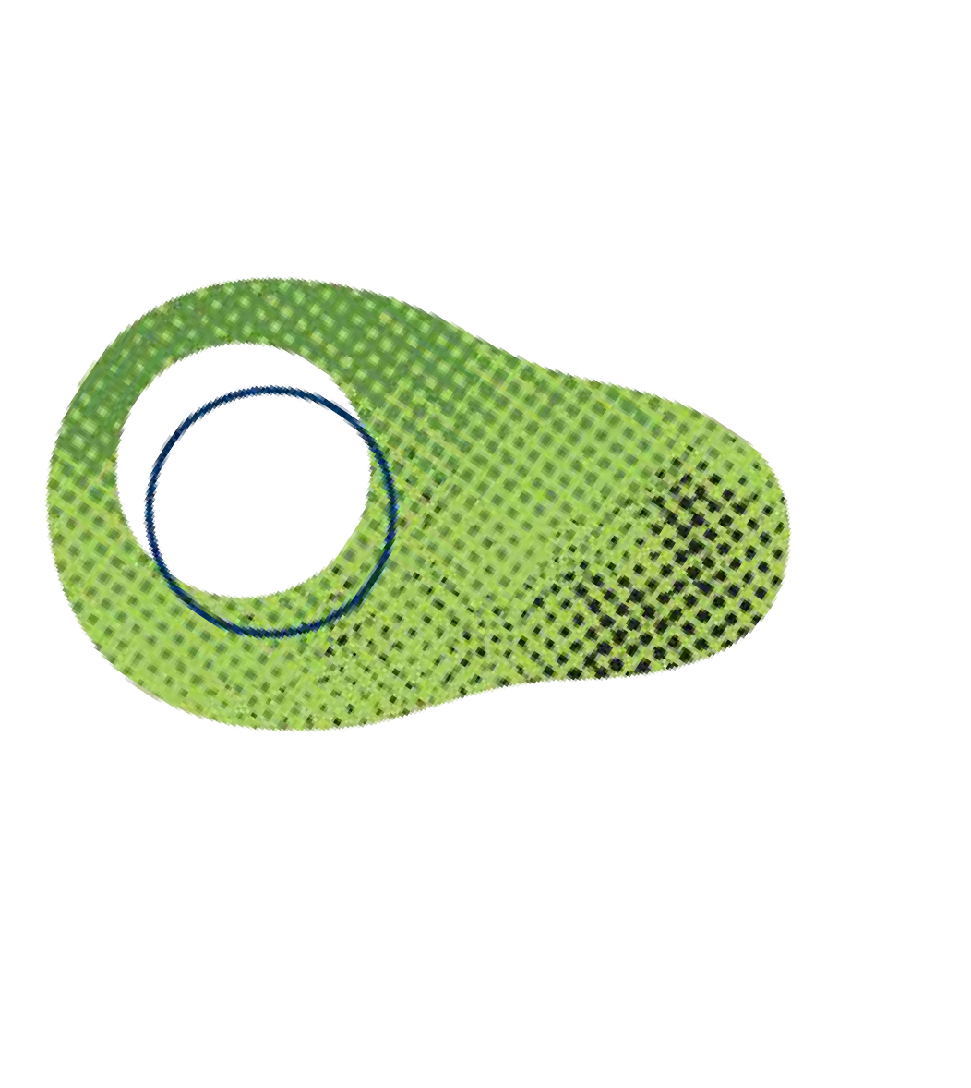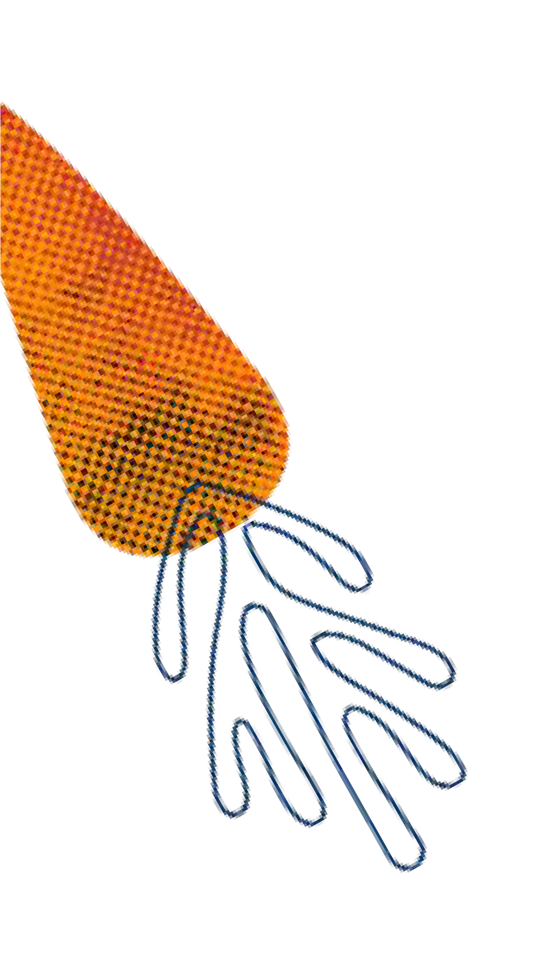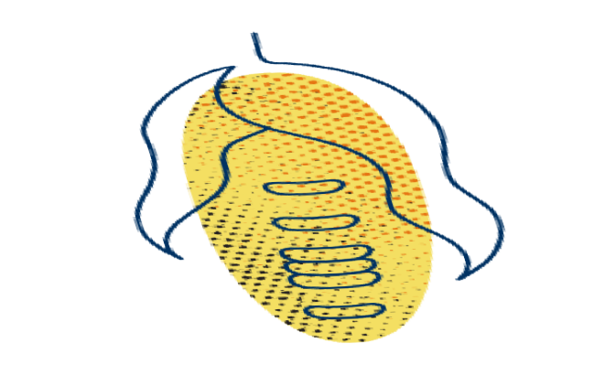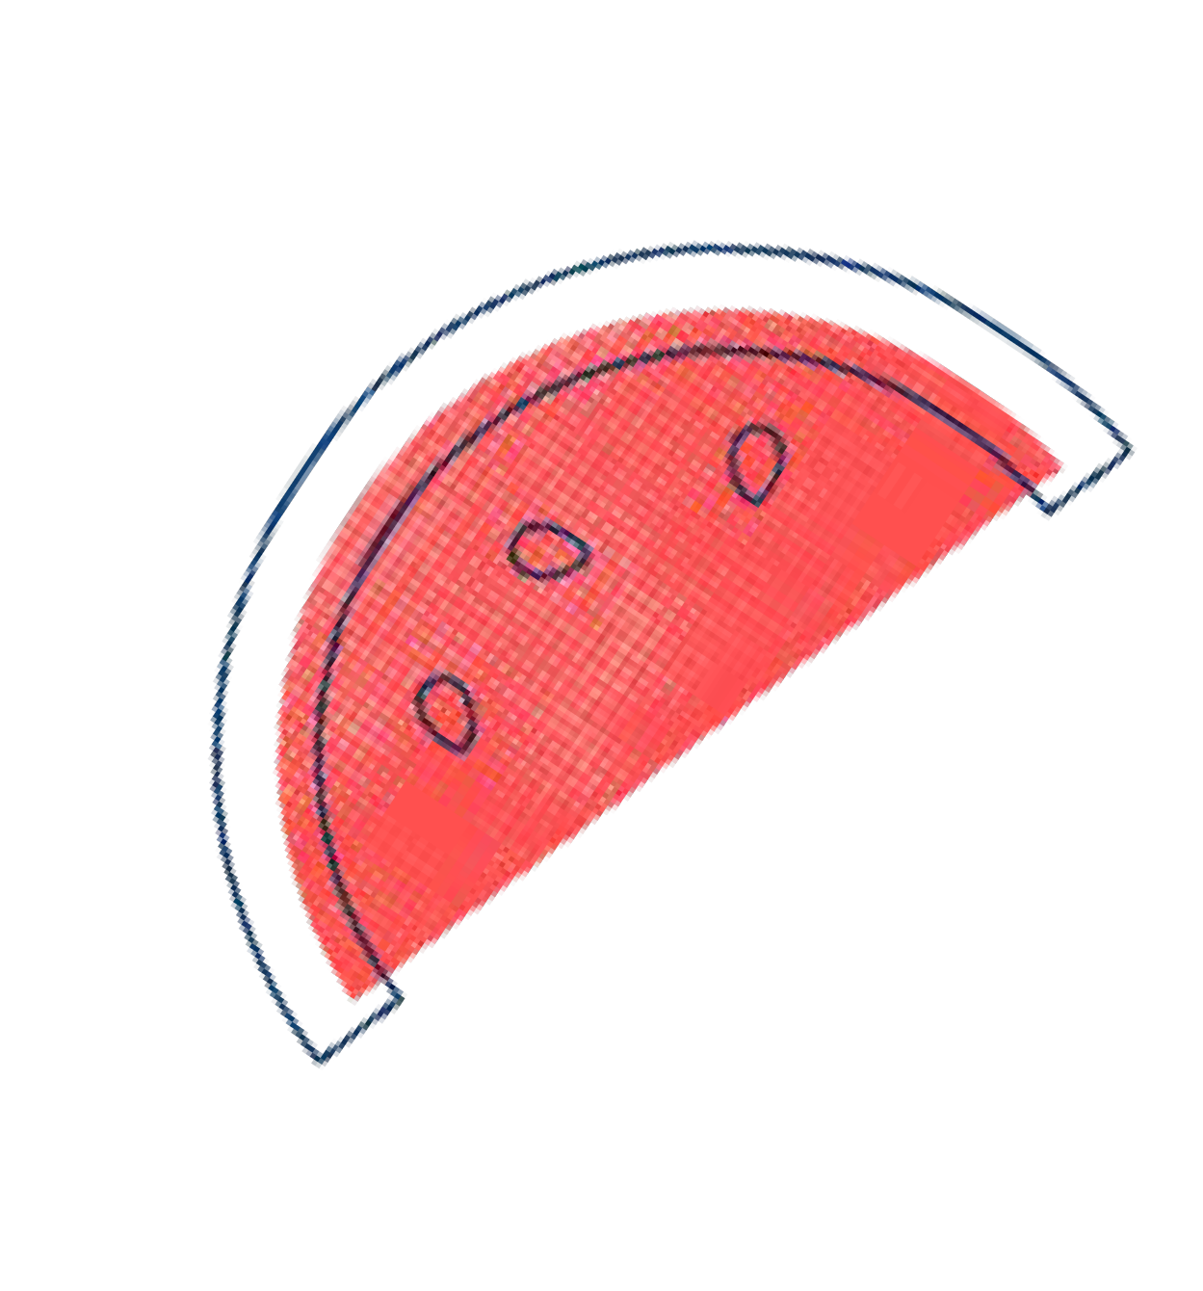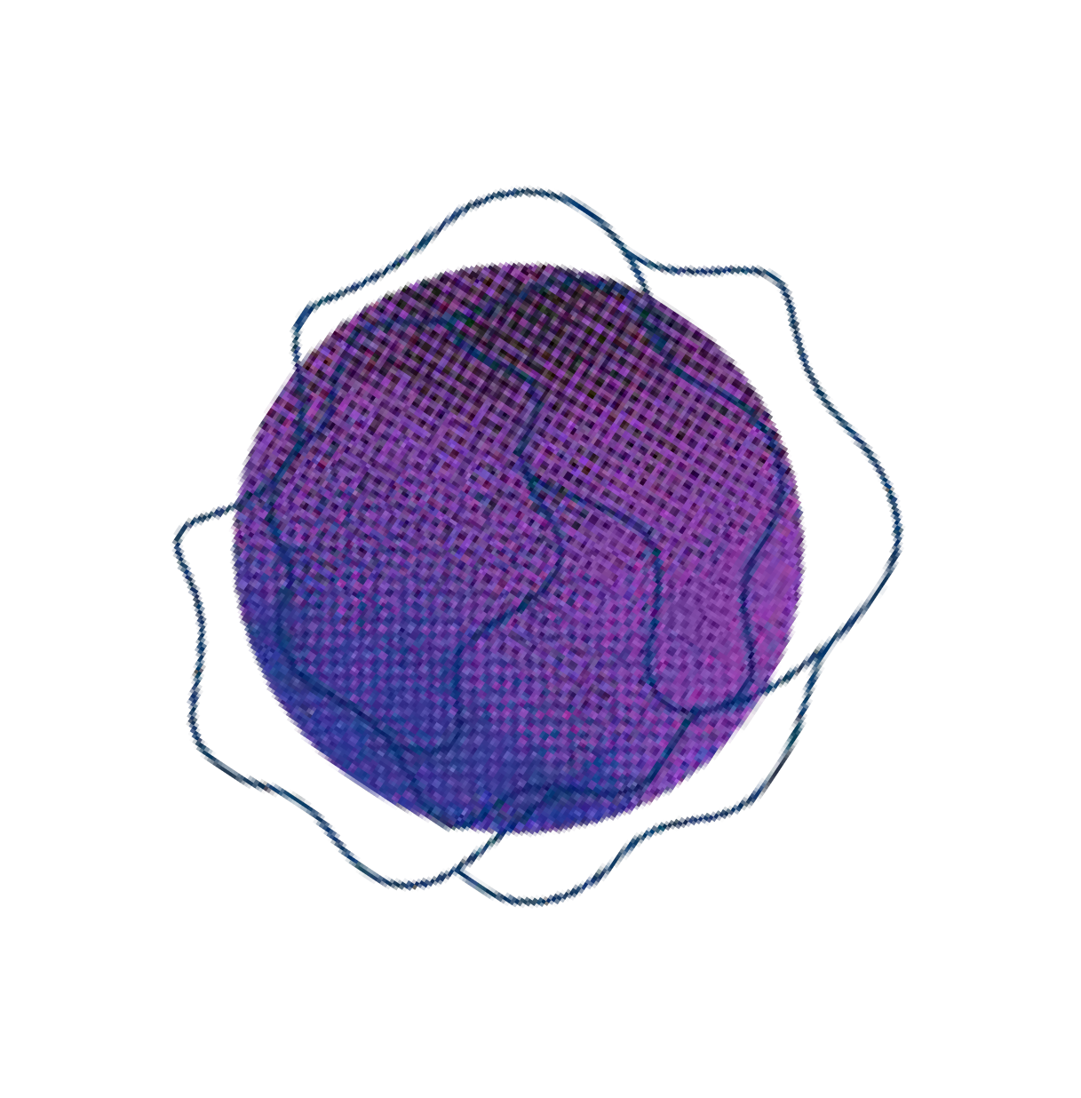الگوهای غذایی صحی
4

انواع غذاهای سالم را بخورید
الگوی غذایی تان، همان چیزی است که به طور منظم می خورید و می نوشید آن می تواند بشمول غذاهایی باشد که فرهنگ، ذائقه، بودجه و سبک
زندگی شما را منعکس می کند

در یک الگوی تغذیه صحتمند، همه غذاها و نوشیدنی ها دست به دست هم میدهند
تا به شما کمک کنند:
احساس خوبی داشته باشید
فعال باشید صحت خود را حفظ کنید

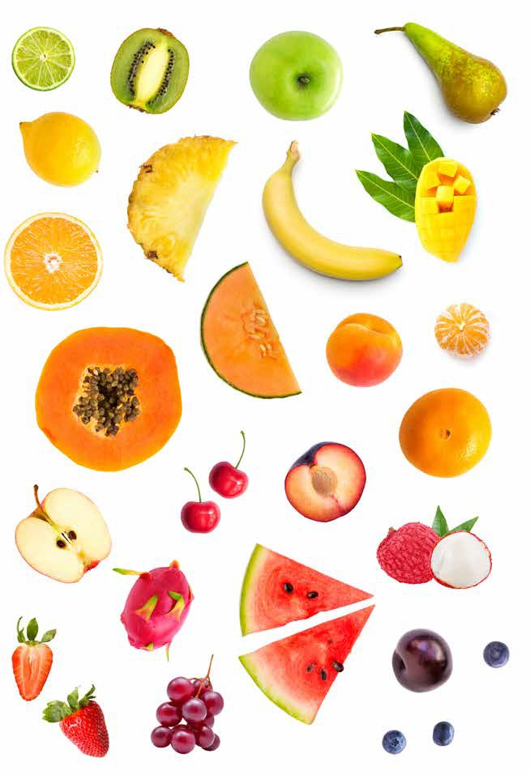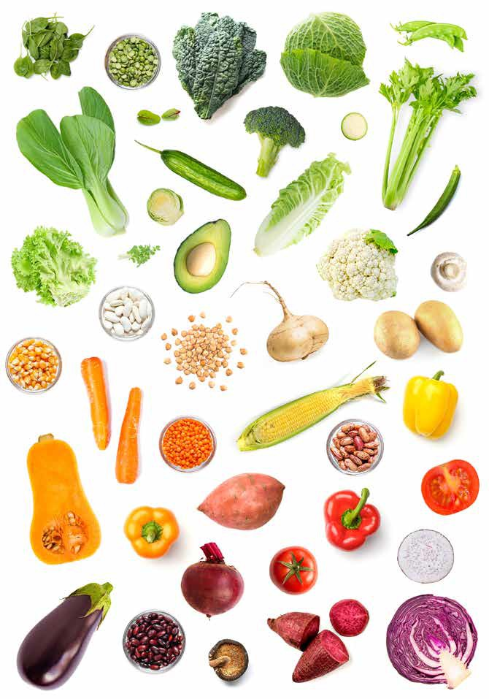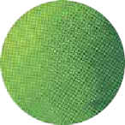
میوه ها
سبزیجات و حبوبات

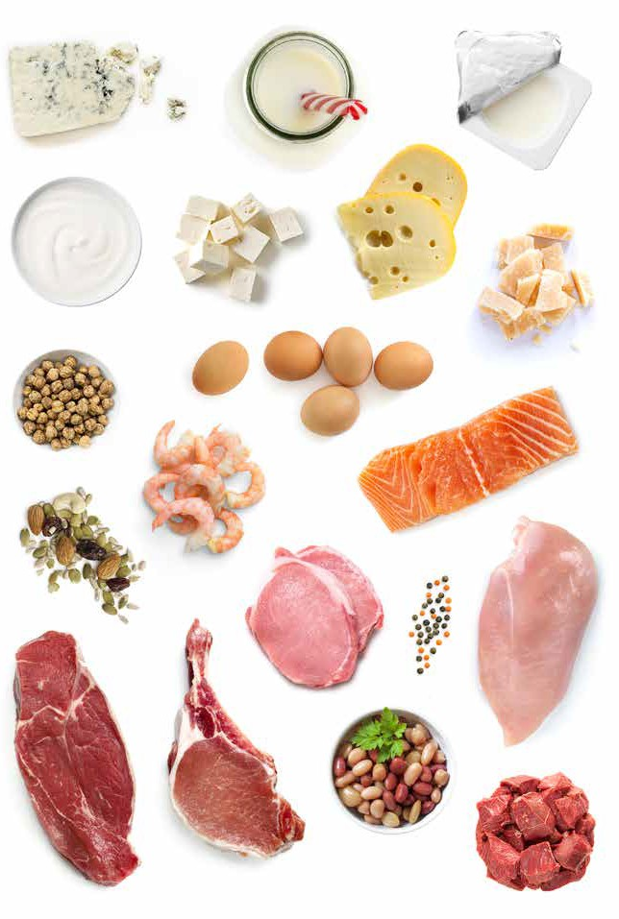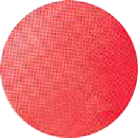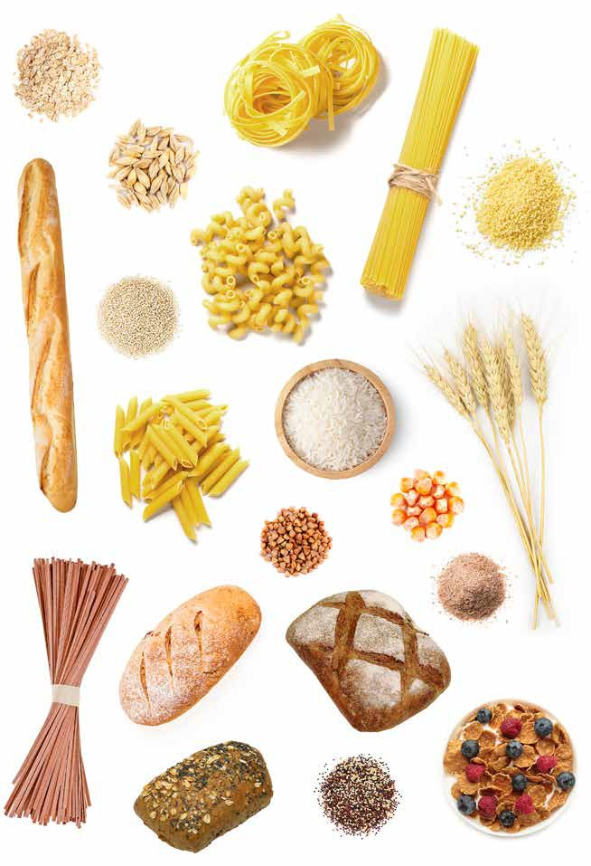
گوشت و لبنیات
دانه ها

یک وعده چقدر است؟

یک وعده روشی برای اندازه گیری غذا است.
شما از هر گروپ غذایی به مقادیر متفاوتی از غذا ضرورت دارید تا مواد مغذی مورد ضرورت بدنتان را تامین کنید
با استفاده از دستان خود می توانید یک وعده غذای مختلف را تخمین بزنید:

روزانه به چند وعده ضرورت دارید؟



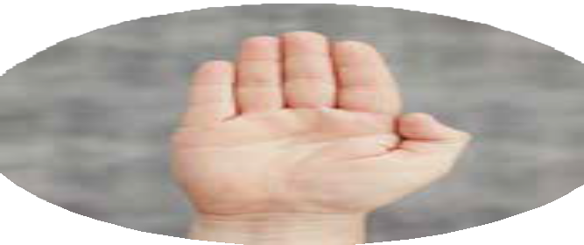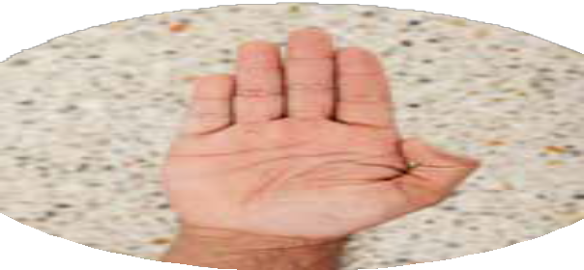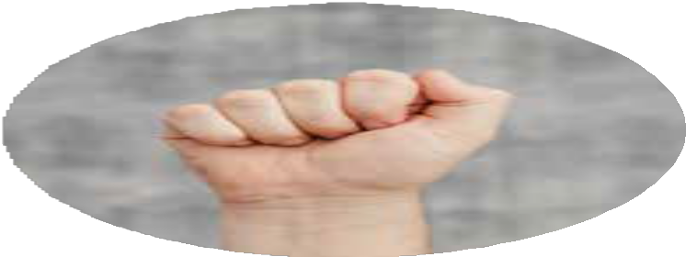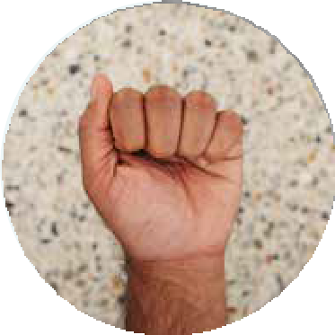

کف دست
برای تخمین موارد ذیل کاربرد دارد:

نیم مشت
برای تخمین موارد ذیل کاربرد دارد:

مشت کامل
برای تخمین موارد ذیل کاربرد دارد:
 |  |  |  | 
نوزادان و اطفال نوپا
شیر مادر، یا شیر خشک بازاری برای نوزادان،  غذای اصلی تا حدود 6 ماهگی است |  |  |  |  | ماه 12-0
1½ – 1 | 1 | 4 | 1 – ½ | 3 – 2 | 3-1 سال
اطفال
2 – 1½ | 1½ | 4 | 1½ | 4½ | 8-4 سال
3 – 2½ | 2½ | 5 – 4 | 2 | 5 | سال 11-9
نوجوانان
3½ | 2½ | 6 – 5 | 2 | 5½ – 5 | سال 13-12
3½ | 2½ | 7 | 2 | 5½ – 5 | سال 18-14
3½ – 2½ | 3½ | 8 | 2 | 5 | حامله گی
4 | 2½ | 9 | 2 | 5½ | شیر دهی
بزرگساالن
2½ | 3 – 2½ | 6 | 2 | 6 – 5 | سال 50-19
2½ | 3½ | 8½ | 2 | 5 | حامله گی
2½ | 2½ | 9 | 2 | 7½ | شیر دهی
کالن ساالن
4 (زنان)  2½ (مردان) | 2½ – 2 | 4 (زنان)  6 (مردان) | 2 | 5½ – 5 | سال 70-51
4 – 3½ | 2½ – 2 | 3 (زنان)  4½ (مردان) | 2 | 5 | +70 سال

نان گوشت، مرغ و ماهی

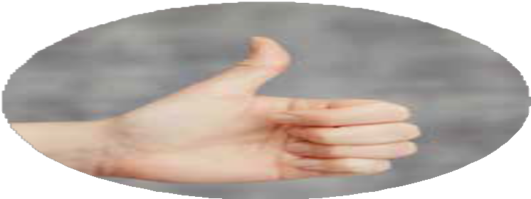

نوک انگشت شست
برای تخمین موارد ذیل کاربرد دارد:
سبزیجات نشاسته ای برنج، ماکارونی و غالت
توفو

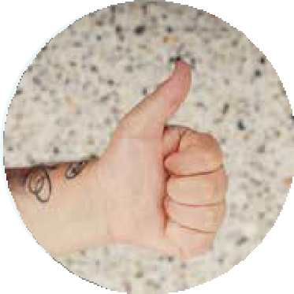

شست دست
برای تخمین موارد ذیل کاربرد دارد:
سبزیجات غیر نشاسته ای
حبوبات میوه ها شیر و ماست

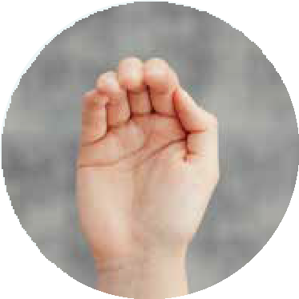

گودی دست
برای تخمین موارد ذیل کاربرد دارد:

روغن مسکه گیاهی
پنیرها
میوه خشک
آجیل

فعالیت جسمی داشته باشید
فعالیت جسمی بشمول ورزش، و همچنین سایر حرکاتی است که به عنوان بخشی از کار،
بازی یا آرامش انجام می دهید
همراه با یک الگوی تغذیه صحتمند، فعالیت جسمی منظم به شما کمک می کند:

هر روز آب را در انتخاب هایتان بگنجانید
بدن شما برای انجام بیشتر وظایف خود به آب ضرورت دارد آب لوله کشی، بهترین انتخاب است

عوض کردن نوشیدنی های شیرین مانند آبمیوه ها و نوشابه های گازدار با آب لوله
کشی به شما کمک می کند:

حال خوش و
خوب بخوابید
داشته باشید
عضالت و
قوی داشته باشید
استخوان های
وزن سالم را
حفظ کنید
دندان های
داشته باشید
صحتمندی
از امراض مزمن
جلوگیری کنید
وزن سالم را
حفظ کنید

به چه میزان فعالیت جسمی ضرورت دارید؟

ﻧﻮزادان
روزانه به چه میزان آب ضرورت دارید؟

ﺣﺎﻣﻠﻪ ﮔﯽ 2½ ﺳﺎﻋﺖ در ﻫﻔﺘﻪ
ﮐﻼن ﺳﺎﻻن 30 دﻗﯿﻘﻪ در ﺑﯿﺸﺘﺮ روزﻫﺎ

ﺑﺎﻟﻐﯿﻦ
2½ ﺳﺎﻋﺖ در
ﻫﻔﺘﻪ
ﻧﻮﺟﻮاﻧﺎن 60 دﻗﯿﻘﻪ در روز
اﻃﻔﺎل 60 دﻗﯿﻘﻪ در روز
اﻃﻔﺎل ﻧﻮﭘﺎ 3 ﺳﺎﻋﺖ ﺑﺎزی در روز
30 دﻗﯿﻘﻪ
ﺧﻮاﺑﯿﺪن ﺑﺮ روی ﺷﮑﻢ در روز
در ﺧﺎﻧﻪ
ﺳﻌﯽ ﮐﻨﯿﺪ در زﻣﺎن ﺗﻤﺎﺷﺎی
ﺗﻌﺎدل ﯾﺎ ﮐﺸﺶ را اﻧﺠﺎم دﻫﯿﺪ
ﺗﻠﻮﯾﺰﯾﻮن ﯾﺎ ﺑﺮس زدن دﻧﺪان،
ﭘﺎک ﮐﺎری ﺑﻪ ﺣﯿﺚ ﺑﺨﺸﯽ
از ﻓﻌﺎﻟﯿﺖ ﺟﺴﻤﯽ روزاﻧﻪ
ﻣﺤﺴﻮب ﻣﯽ ﺷﻮد
ﺑﺎﻏﺒﺎﻧﯽ ﯾﮏ راه ﺧﻮب ﺑﺮای
ﻓﻌﺎﻟﯿﺖ ﺟﺴﻤﯽ اﺳﺖ
در ﻣﮑﺘﺐ
ﻓﻌﺎﻟﯿﺖ ﺟﺴﻤﯽ، ﺗﻤﺮﮐﺰ اﻃﻔﺎل را
ﺑﻬﺘﺮ ﮐﺮده ﻣﯿﺘﻮاﻧﺪ
اﺳﺘﻔﺎده از ﻣﺴﯿﺮﻫﺎی اﯾﻤﻦ دوﭼﺮﺧﻪ
ﺳﻮاری و ﭘﯿﺎده روی ﺑﻪ ﻣﮑﺘﺐ ﻫﻢ
ﺑﻪ ﻧﻔﻊ اﻃﻔﺎل و ﻫﻢ ﺑﻪ ﻧﻔﻊ ﻣﺤﯿﻂ
زﯾﺴﺖ اﺳﺖ.
زﻣﯿﻦ ﻫﺎی ﺑﺎزی ﻫﺎی، ﻓﺮﺻﺖ ﺗﺤﺮک
ﺳﭙﻮرت ﻫﺎی ﺳﺎزﻣﺎﻧﺪﻫﯽ ﺷﺪه و
را در اﺧﺘﯿﺎر اﻃﻔﺎل ﻗﺮار ﻣﯿﺪﻫﺪ
در ﻣﺤﻞ ﮐﺎر
ﻓﻌﺎﻟﯿﺖ ﺟﺴﻤﯽ در ﻣﺤﻞ ﮐﺎر، ﺑﺎﻋﺚ
ﺑﺎﻻ رﻓﺘﻦ ﮐﺎرآﯾﯽ ﻣﯽ ﺷﻮد
ﭼﻨﺪ اﯾﺴﺘﮕﺎه ﻗﺒﻞ از ﻣﻘﺼﺪ ﺗﺎن از
وﺳﺎﯾﻞ ﻧﻘﻠﯿﻪ ﻋﻤﻮﻣﯽ ﭘﯿﺎده ﺷﻮﯾﺪ
از ﭘﻠﻪ ﻫﺎ اﺳﺘﻔﺎده ﮐﻨﯿﺪ ﻧﻪ از
آﺳﺎﻧﺴﻮر

مواظب الکول باشید
 | بزرگساالن | از 6 ماهگی شروع به دادن آب در یک پیاله به طفل خود کنید اگر طفل شما شیر خشک می  خورد، به او قبل از 6 ماهگی، در روزهای گرم،  آب جوشانده و خنک شده بدهید | نوزادان
 | کالن ساالن |  | اطفال نوپا
 | حامله گی |  | اطفال
 | شیردهی |  | نوجوانان

برای کاهش خطر آسیب ناشی از مرض یا آسیب ناشی از الکول، بزرگساالن نباید بیشتر از حداکثر 10 نوشیدنی استاندارد در هفته و بیش از 4 نوشیدنی استاندارد در هر روز بنوشند اگر حامله هستید یا در دوران شیردهی هستید، ننوشیدن الکول امن
ترین گزینه است


و ﻓﻮاﺻﻞ ﻧﺸﺴﺘﻦ را ﺑﺎ اﻧﺠﺎم ﺣﺮﮐﺎت ﻻﻧﮕﺰ، ﭘﺮش
زﻣﺎن ﺗﻤﺎﺷﺎی ﺻﻔﺤﺎت ﻧﻤﺎﯾﺶ را ﻣﺤﺪود ﮐﻨﯿﺪ
زﻣﺎن ﻧﺸﺴﺘﻦ و
ﺑﺎ ﺣﺎﻟﺖ ﺳﺘﺎره ﯾﺎ راه رﻓﺘﻦ، ﮐﻮﺗﺎه ﺗﺮ ﮐﻨﯿﺪ
ﺻﻔﺤﺎت ﻧﻤﺎﯾﺶ
یک نوشیدنی استاندارد = 10 گرم الکول
نیپ 30 میلیلیتری
اسپرایت
اسپارک لینگ
شراب
(شات گیالس)
100 میلیلیتری
گیالس
100 میلیلیتری
گیالس
لیوان 425 میلیلیتری
آبجو (سبک)
آبجو (قوی)
سيدر
(شیشه)
لیوان 285 میلیلیتری
(قوطی)
گیالس (قوطی)
285 ميليليتر

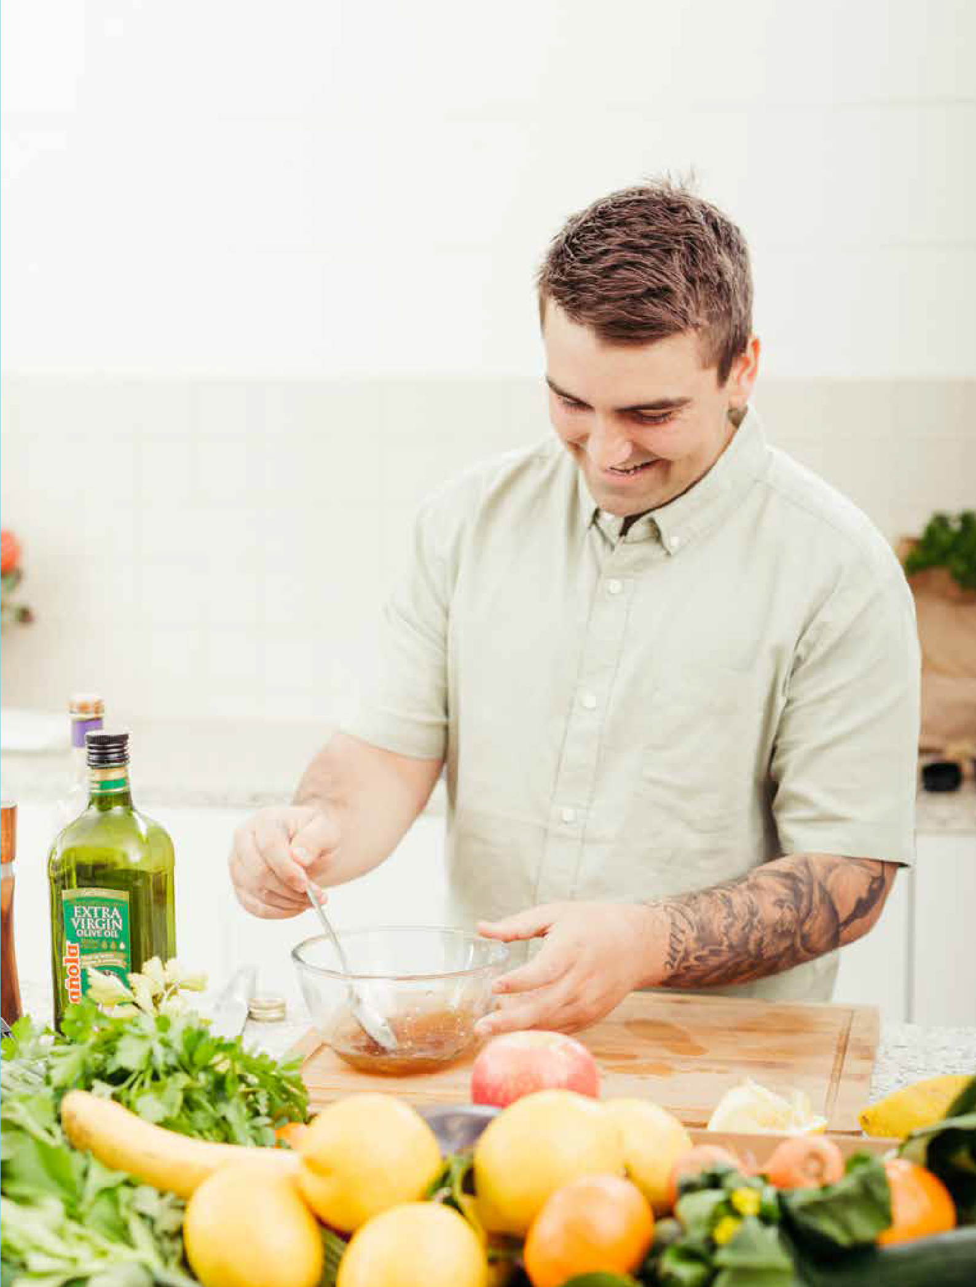برای آنچه می خورید، پالن گذاری کنید
14
صحتمند
مهارت
تغذیه
پالن گذاری وعدههای غذایی بشمول فکر کردن از قبل و پالن گذاری آنچه در هفته میخورید، خرید مواد اولیه از قبل و تهیه غذا در
زمان مناسب است

پالن گذاری وعده های غذایی به شما کمک می کند:
غذایی را کم کنید
پس مانده مواد
در زمان و مصارف
صرفه جویی کنید
بیشتر وقت ها
آشپزی کنید

چطور یک وعده غذایی متعادل پالن گذاری کنیم
صبحانه

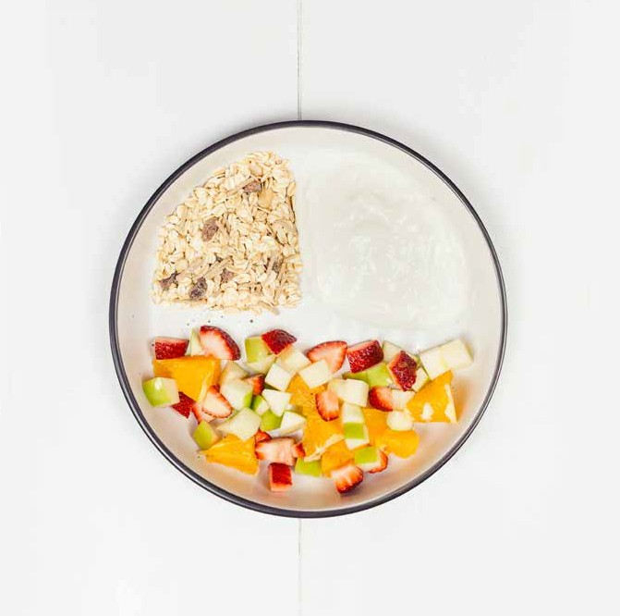
¼
دانه ها
گوشت بدون یا
چربی، لبنیات
جایگزین ها
¼
سبزیجات
و میوه ها
½

غذای چاشت غذای شب

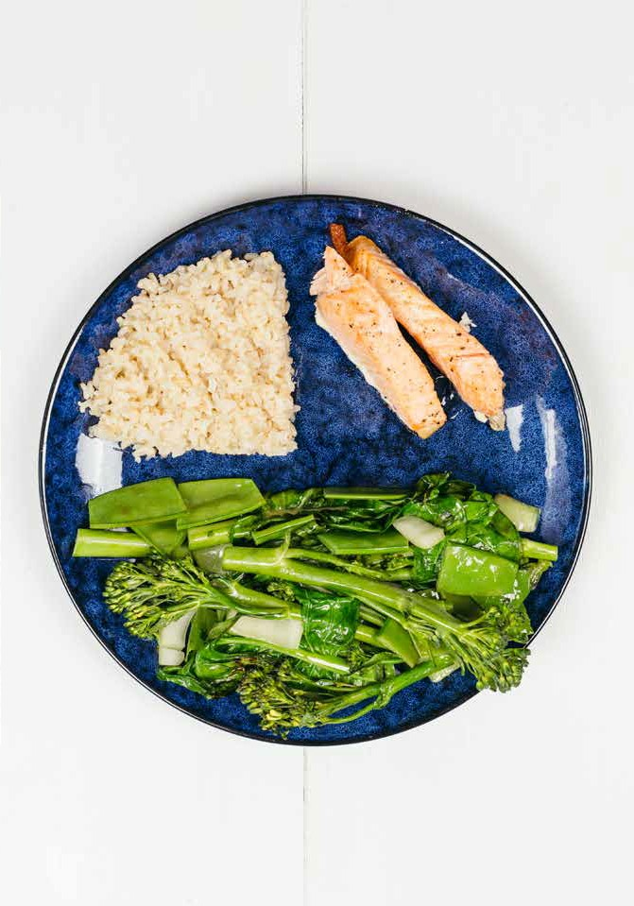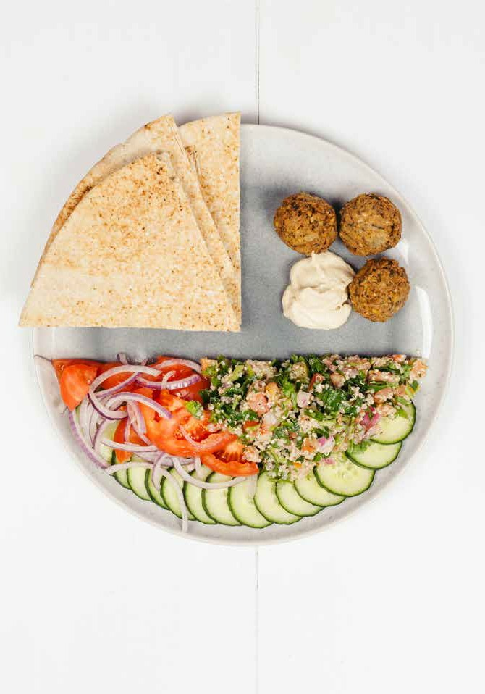
¼
دانه ها
گوشت بدون یا
چربی، لبنیات
جایگزین ها
¼
سبزیجات
و میوه ها
½
¼
دانه ها
گوشت بدون یا
چربی، لبنیات
جایگزین ها
¼
سبزیجات
و میوه ها
½

مواد سالم را انتخاب کنید غذاهای سالم تهیه کنید

آشپزی در خانه سخت نیست و راهی لذت بخش برای گذراندن وقت با دیگران است

آشپزی بیشتر به شما کمک می کند:
غذاهای بسته بندی شده راحت هستند و می توانند غذای صحی را مقرون به صرفه تر کنند
به دنبال انتخاب هایی باشید که کم یا اصال اضافه نشده باشند:

صرفه جویی در
مصارف
جدید یاد بگیرید
مهارت های
غذا های جدید را
امتحان کنید
چربی های اشباع
شده
شکر
نمک

دستور العمل های اولیه
دستور العمل های اولیه برای تهیه غذاهای سریع، آسان و مقرون به صرفه، مفید هستند آنها همچنین می توانند با افزودن مواد
اضافی تر به غذاهایی جدید تبدیل شوند اگر برای یک نفر غذا درست میکنید، این تنوع به حجم غذا میافزاید

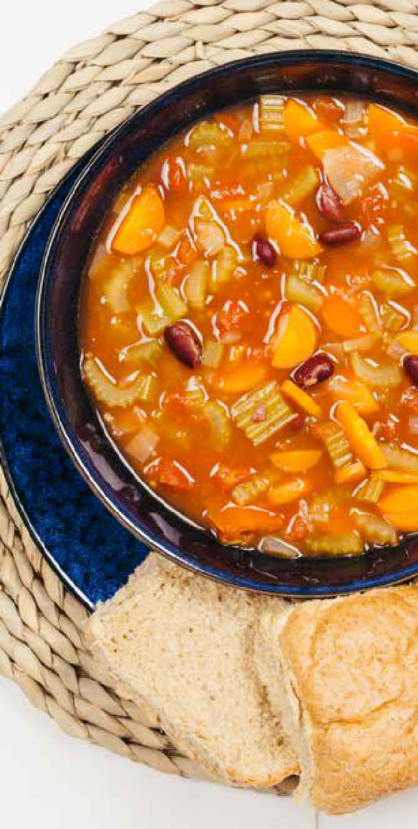
پایه سوپ

مواد مورد ضرورت 4( وعده)
مواد خام سالم
چند تغییر کوچک غذاهای مورد عالقه شما را صحی تر کرده و خطر مصاب شدن به امراض مزمن را کم کند

1 قاشق غذا خوری روغن زیتون 1 قاشق چایخوری سیر خرد شده 1 عدد پیاز قهوه ای خرد شده 4 ساقه کرفس، خرد شده
برنج از قبل پخته شده  جایگزینی مناسب بجای پختن برنج در  زمانی که وقتتان کم است  به دنبال انواع باسماتی یا قهوه ای بدون  طعم دهنده باشید | 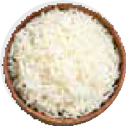 | سبزیجات منجمد  سبزیجات منجمد به همان اندازه  سبزیجات تازه، مغذی هستند  سبزیجات منجمد را به سرخ کردنی ها،  مساله غذا یا سوپ اضافه کنید | 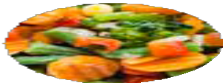
جو دو سر رول شده  به حیث فرنی برای صبحانه میل کنید یا  به اسموتی ها و کلوچه ها اضافه کنید  انواع خوراک سنتی را بجای انواع خوراک  سریع یا فوری انتخاب کنید | 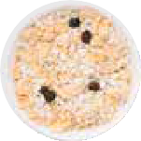 | کنسرو لوبیا و حبوبات  کنسرو لوبیا منبع مقرون به صرفه ای از  پروتئین و فیبر است  مخلوط لوبیا را به ساالد، نخود را به  مساله غذا یا عدس را به غذاهای چرخ  کرده بدون چربی اضافه کنید | 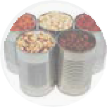
ماست  ماست یک میان وعده عالی یا افزودنی  به میوه و موسلی است  انتخاب های کم چرب مانند ماست  یونانی یا طبیعی راداشته باشید |  | کنسرو بادمجان رومی  کنسرو بادمجان رومی می تواند پایه  بسیاری از دستور العمل های آسان  باشد  به دنبال انتخاب های بدون نمک اضافه  باشید | 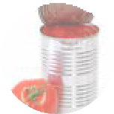
شیر تغلیظ شده  شیر تغلیظ شده یک جایگزین عالی برای  خامه و شیر نارگیل است  از آن در پاستا، ریزوتو و مساله غذا  استفاده کنید | 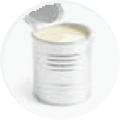 | میوه کنسرو شده  میوه های کنسرو شده انتخاب آسانی  است برای زمانی که فصل انواع تازه  نیست  به جای مخلوط در شربت، انواع کنسرو  شده در آب را انتخاب کنید و آن را  آبکش کنید | 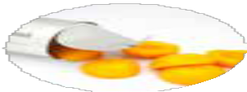
شیر با ماندگاری طوالنی یا  UHT  شیر سبک UHT و به همان اندازه تازه  برای شما مفید است | 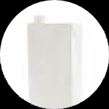 | کنسرو ماهی سالمون یا  ماهی تن  کنسرو ماهی ماندگاری طوالنی دارد و  افزودنی آسان برای بسیاری از دستور  العمل ها است  انواع کنسرو شده در آب تصویه را  انتخاب کنید | 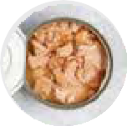

2 عدد زردک، خرد شده
1 قوطی بادمجان رومی کم نمک
1 قوطی لوبیا کم نمک، آبکشی و شسته شده
1 لیتر آب گوشت کم نمک

مراحل
1 روغن را در یک دیگ بزرگ گرم کنید سیر و پیاز را
اضافه کنید، تفت دهید تا شفاف شود
2 کرفس و زردک را اضافه کنید، آنقدر بپزید تا نرم
شوند بادمجان رومی، لوبیا و آب گوشت را داخل آن
بریزید
3 صبر کنید تا به جوش بیاید، سپس حرارت را کم کنید
درب دیگ را بگذارید و به مدت 30 دقیقه بجوشانید

سوپ لوبیا مکزیکی - پیازها را با یک قاشق چایخوری زیره و پاپریکا بپزید باقی مانده گوشت کباب شده را خرد کرده و به دستور اولیه اضافه کنید ذریعه گرم کردن با
لیموترش، گشنیز و خامه ترش کم چرب سرو کنید

برگرفته از HEAS )2016(

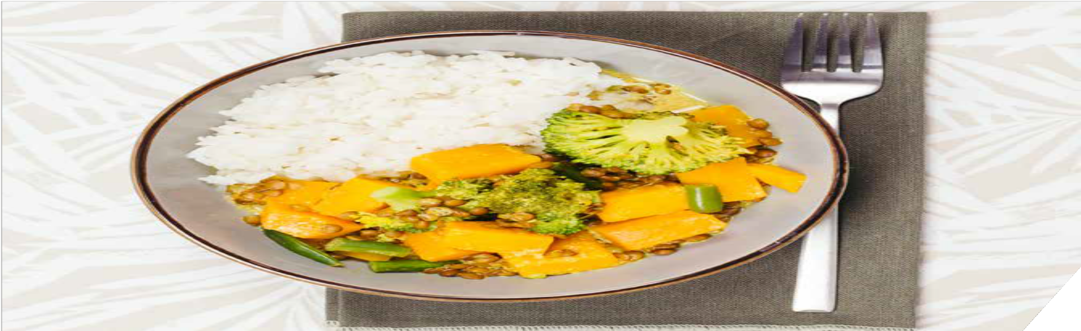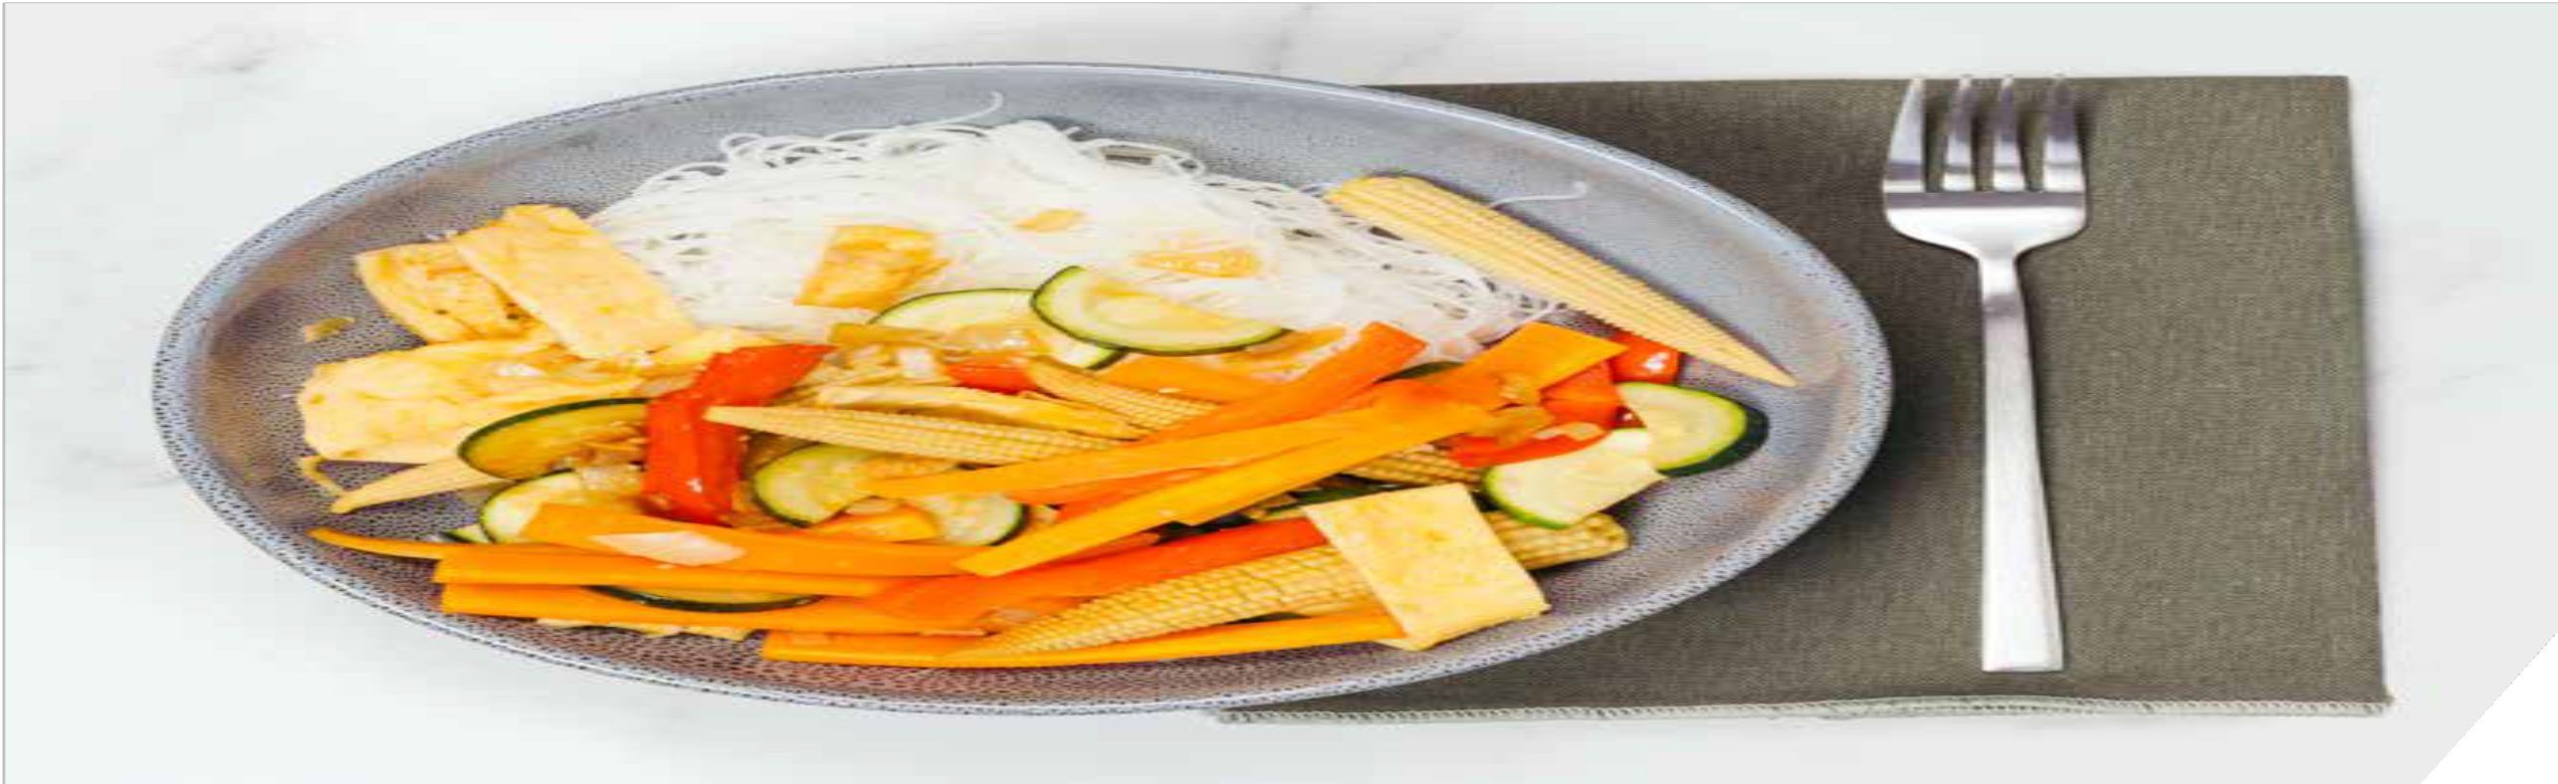

مراحل

پایه مساله غذا

مواد الزم 4( وعده)

مراحل

تف دادنی

مواد اولیه 4( وعده)

1 روغن را در تابه ماهی پزی یا تابه تخم پزی گرم کنید کدو تنبل، سیر، زنجبیل و پودر مساله غذا را اضافه کنید، 2
دقیقه هم بزنید
2 مایه و عدس را در آن بریزید، به آرامی به مدت 5 دقیقه
بجوشانید سبزیجات باقیمانده را اضافه کنید، به تفت
دادن ادامه دهید تا نرم شوند
3 شیر تغلیظ شده را هم بزنید و به آرامی حرارت دهید
1 قاشق غذا خوری روغن زیتون ½کدو تنبل، پوست کنده و خرد شده 1 قاشق چایخوری سیر خرد شده 1 قاشق چایخوری زنجبیل له شده 2 قاشق چایخوری پودر مساله غذا 2 پیاله آب گوشت نمک کم شده 1 قوطی عدس کم نمک
1 تخم مرغ ها را با پنجه بزنید و در تابه ماهی پزی یا تابه تخم
پزی داغ بریزید آنقدر بپزید تا املت نازکی شکل بگیرد،
سپس کنار بگذارید
2 روغن را داغ کنید پیاز، سیر و زنجبیل را اضافه کنید تفت
دهید تا طالیی شود سبزیجات و سس سویا را اضافه
کنید تفت دهید تا نرم شود
3 تخم مرغ پخته شده را به صورت نواری برش دهید به تابه
4 عدد تخم مرغ 1 قاشق غذاخوری روغن کنجد 1 پیاز قهوه ای، خالل شده
1 قاشق چایخوری سیر بریده شده
1 قاشق چایخوری زنجبیل له شده
1 زردک، ورق شده
1 عدد مـرچ دلمه ای قرمز، ورق شده

مراقب باشید شیر را نجوشانید

مساله غذا سبز تایلندی - به جای پودر مساله غذا از 1 قاشق غذاخوری خمیر مساله غذا سبز استفاده کنید 300 گرم مرغ خرد شده پخته شده را به جای عدس اضافه کنید ذریعه گرم
کردن روی آن را با آبلیمو و برنج سرو کنید

برگرفته از HEAS )2016(
1 پیاله لوبیا سبز، خرد شده
1 کلم براکلی، خرد شده
1 قوطی شیر تغلیظ شده با طعم نارگیل کمچرب
ماهی پزی اضافه کنید و 2 تا 3 دقیقه تفت دهید تا داغ
شود

گوشت خوک و بادام هندی سرخ شده - 350 گرم نوارهای گوشت خوک پخته شده را به دستور اولیه اضافه کنید و تخم مرغ ها را جایگزین کنید ذریعه گرم کردن روی آن را با 1/3 پیاله بادام هندی بدون نمک خرد شده و با رشته فرنگی سرو
کنید
برگرفته از HEAS )2016(
1 عدد کدو سبز، ورق شده
1 قوطی جواری ریز کم نمک،
آبکش و شسته شده 1 قاشق غذاخوری سس سویا کم نمک

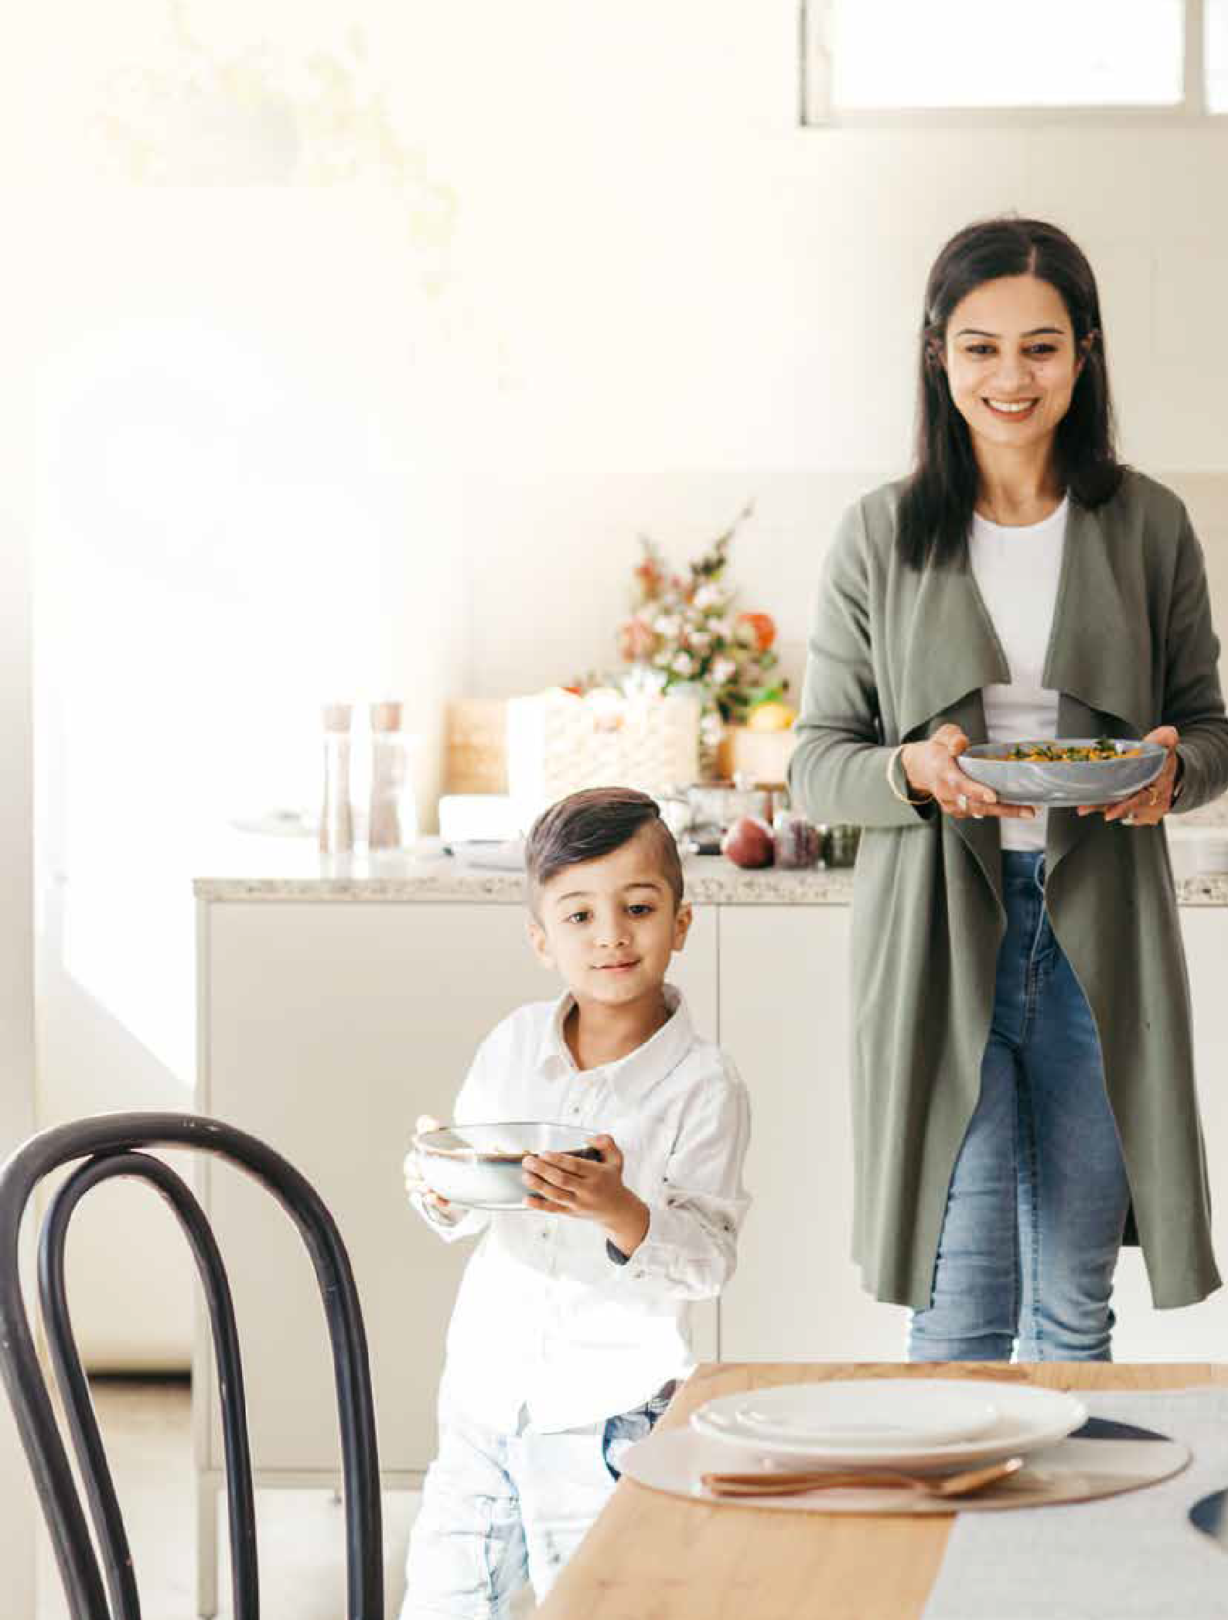با هم غذا بخورید
22
صحتمند
تغذیه ها
عادت
خوردن دور هم وعده های غذایی، یک فعالیت سرگرم کننده و لذت بخش است اگر تنها زندگی می کنید، غذا تان را با خانواده،
دوستان، همسایگان و همکاران بخورید، یا به یک آشپزخانه عمومی بپیوندید
غذا خوردن در کنار هم به شما کمک می کند:
آداب جدید یاد
مهارت ها و
بگیرید
رابطه هایی قوی
تر ایجاد کنید
غذا های جدید را
امتحان کنید
روش ایجاد وعده های غذایی مثبت

والدین فراهم می کنند، اطفال تصمیم می گیرند  طیف وسیعی از غذاها را با رنگ ها،  طعم ها و بافت های مختلف ارائه  دهید  همه را تشویق کنید که تمام غذاهای  ارائه شده را امتحان کنند  به اطفال و جوانان اجازه دهید تصمیم  بگیرند که چه وقت سیر بشوند | 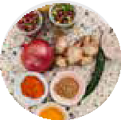 | عوامل حواس پرتی را به  حداقل برسانید  تلویزیون را خاموش کنید گوشی ها و  تبلیت ها را کنار بگذارید  در زمان غذا خوردن دور هم بنشینید | 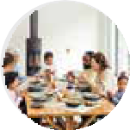
انتظار یک آشفتگی را داشته  باشید  اجازه دهید نوزادان غذای انگشتی و  قاشق را در دست بگیرند تا سعی کنند  خودشان غذایشان را بخورند  اگر اطفال خردتر در حال یادگیری با  استفاده از ظروف هستند، می توانند  انگشتان خود غذا بخورند  اطفال را به کشیدن غذا، دست به و  دست کردن خوراکی ها و ریختن غذا  نوشیدنی تشویق کنید | 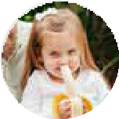 | سفره را مدیریت کنید  برای خاص تر کردن زمان غذا خوردن،  از رومیزی، زیر بشقابی یا شمع استفاده  کنید  به اطفال اجازه دهید خودشان تصمیم  بگیرند که چطور میز را بچینند یا اگر کمی بزرگتر هستند، موسیقی برایشان  پخش کنید | 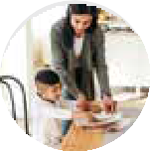
مکالمه ای را شروع کنید  راجع به پالن های آینده و آنچه در حال  وقوع است گپ بزنید  راجع به اتفاقات گذشته در زندگی خود،  داستانی بگویید  از رویدادهای دنیای واقعی برای صحبت  با اطفال راجع به موضوعاتی که برای  خانواده شما مهم است استفاده کنید | 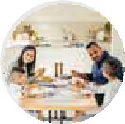 | الگو باشید  به محض اینکه نوزادان شروع به خوردن  مواد جامد کردند، آنها را سر سفره  بنشانید  در صورت امکان، از وعده های غذایی و  میان وعده های مشابه اطفال استفاده  کنید  راجع به غذا، مثبت گپ بزنید عالقه  از گپ زدن راجع به عالقه یا عدم  غذایی شخصی تان خودداری کنید | 

پس مانده مواد غذایی را کم کنید
انواع غذاهایی که میخرید و میخورید، و شکل استفاده و دور ریختن آن غذاها، بر محیطزیست تأثیر میگذارد

خریدن کمتر غذا و مصرف آنچه که دارید به شما کمک می کند:
گازهای گلخانه ای
کم کردن انتشار
منابع طبیعی را
حفظ کنیم
صرفه جویی در
مصارف

چطور پس مانده مواد غذایی را کم کنیم

در جامعه در خانه
یخچال و انبار را مرتب کنید  در زمانی که غذای جدیدی را در یخچال خود قرار می دهید، اقالم قدیمی را به سمت جلو آورده و مواد جدید را در پشت  آنها قرار دهید  اول از محصوالت تازه استفاده کنید | 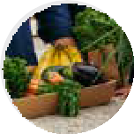 | وعده های کوچکتر  وعده های بزرگ را در رستورانها را شیر  کنید، یا سایز اصلی را سفارش دهید | 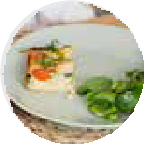
برچسب را بخوانید  by’ ‘Use "استفاده تا قبل از" به این غذا  معنی است که تا این تاریخ می توان  را با خیال راحت مصرف کرد  before’ ‘Best "بهترین زمان مصرف" به این معنی است که کیفیت غذا قبل از این تاریخ باالتر است، مگر به طور کلی هنوز  مصرف بعد از آن تاریخ بی خطر است | 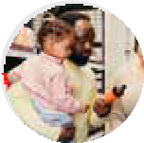 | هوشمندانه خرید کنید  وعده های غذایی خود را پالن ریزی کنید، قبل از خرید بررسی کنید که چه چیزی در خانه دارید و فقط به اندازه ای که به آن  ضرورت دارید، خرید کنید | 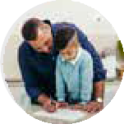
باقیمانده را ذخیره کنید  غذاهای باقیمانده را برای سایر وعده های غذایی ذخیره کنید یا از آنها برای ایجاد  غذاهای جدید استفاده کنید | 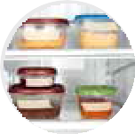 | محصوالت "بد شکل" را  بخرید  میوه ها و سبزیجات بد شکل به همان اندازه برای شما مفید هستند و می توانند  ارزان تر باشند | 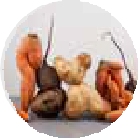
کود  ضایعات خود را در باغ خود یا در باغ های  محلی کود کنید | 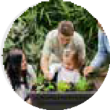 | بخشش کنید  اگر از چیزی بیش از اندازه دارید، آن را با همسایگان و دوستانتان شیر یا معاوضه  کنید | 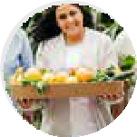
منبع: محیط زیست پایدار ویکتوریا 2021 و 2016 WHO

از غذاهای سنتی لذت ببرید
گنجاندن غذاهای سنتی در الگوهای غذایی تان می تواند مهارت ها و دانش شما را بهبود بخشد، حس اجتماعی بودن را در شما
برانگیزد و فرهنگ های مختلف را به شما معرفی کند

شما می توانید فرهنگ و سنت های غذایی خود را با موارد ذیل تجلیل کنید:
حضور در جوامع
چند فرهنگی
رویدادهای
برای تهیه غذاهای
خرید مواد اولیه
سنتی
آماده سازی غذا
رویاندن، تهیه و
به روش های
سنتی

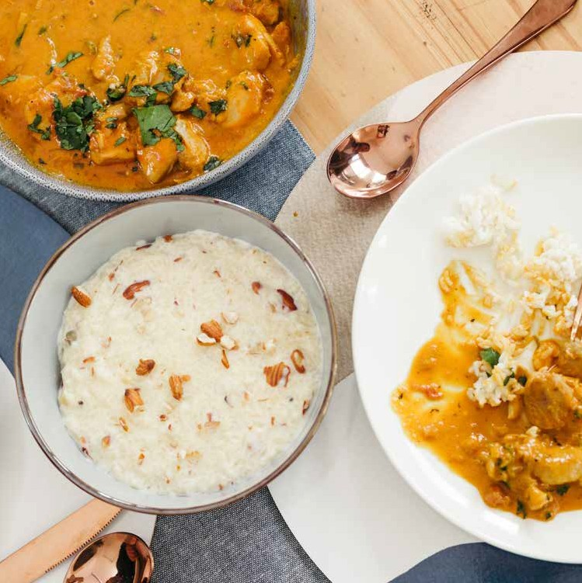

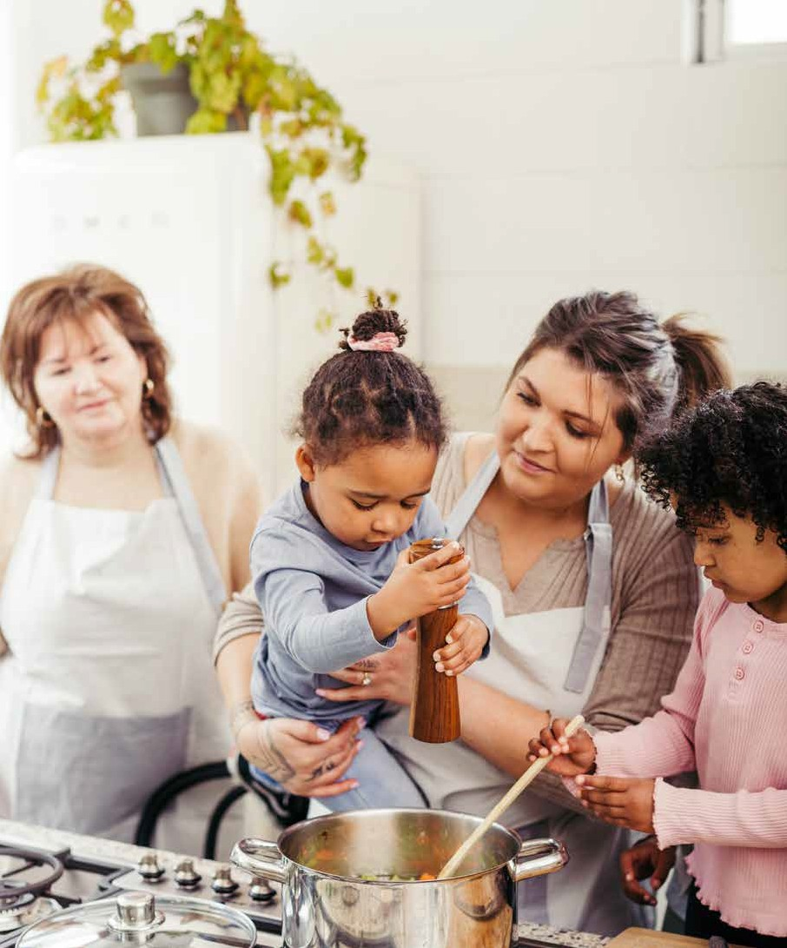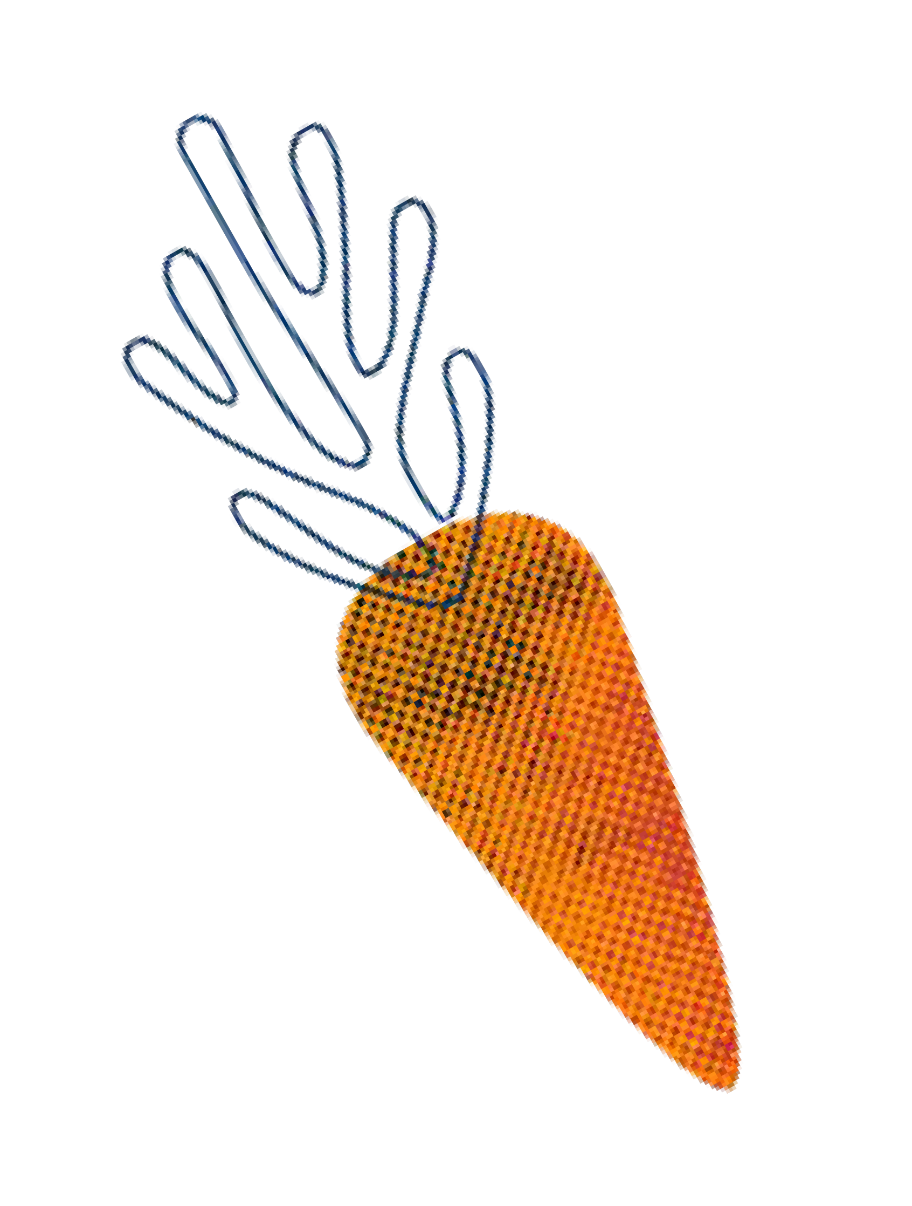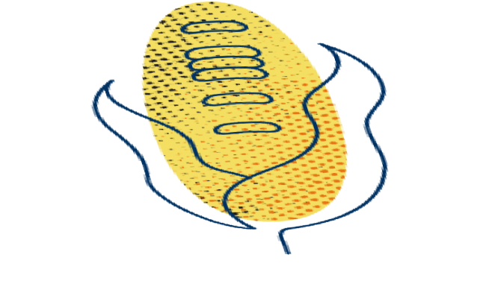بیشتر بدانید
27

منابع
برای کسب معلومات بیشتر به ویبسایت مراجعه کنید

خوب بخورید، خوب زندگی کنید - شهر جی النگ بزرگ Geelong( )Greater بزرگ
www geelongaustralia com au/eatwell

برای صحت، غذا بخورید
www eatforhealth gov au

تغذیه آسترالیا
www nutritionaustralia org au

کانال صحت بهتر
www betterhealth vic gov au

سازمان صحت تحت کنترل جامعه بومیان ویکتوریا
www vaccho org au/wd/nutrition

ترجمان صحی
www healthtranslations vic gov au

به کمک بیشتری ضرورت دارید؟ از داکتر یا خدمات صحی محلی، راجع به ضرورت های فردی خود مشوره بگیرید

منابع
منابع ذیل معلومات در اختیار این راهنما قرار دادند:
Department of Health )2021( Physical activity guidelines for all Australians
www health gov au/health-topics/physical-activity-and-exercise
(از 25 اوت 2021 قابل دسترسی است)
National Health and Medical Research Council )2020( Australian guidelines to Reduce Health Risks from Drinking Alcohol Canberra: National Health and Medical Research Council
National Health and Medical Research Council )2013( Australian Dietary Guidelines Canberra:
National Health and Medical Research Council
National Health and Medical Research Council )2013( Australian Guide to Healthy Eating
Canberra: National Health and Medical Research Council
National Health and Medical Research Council )2013( Infant Feeding Guidelines Canberra:
National Health and Medical Research Council
National Health and Medical Research Council )2013( Nutrient Reference Values for Australia and New Zealand Canberra: National Health and Medical Research Council

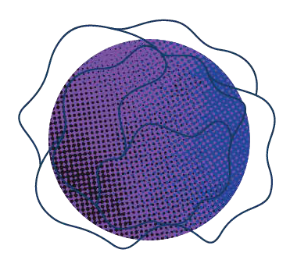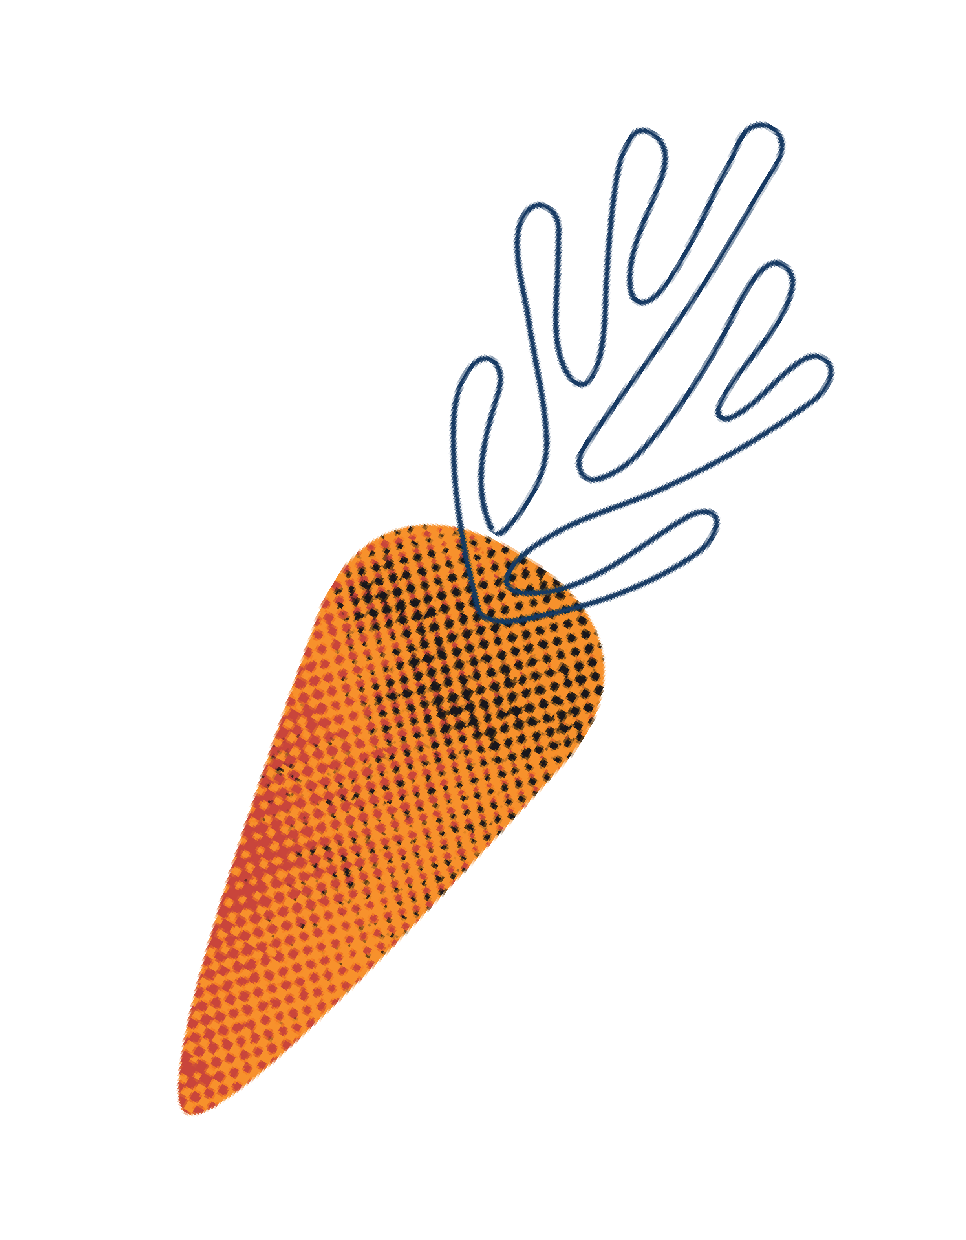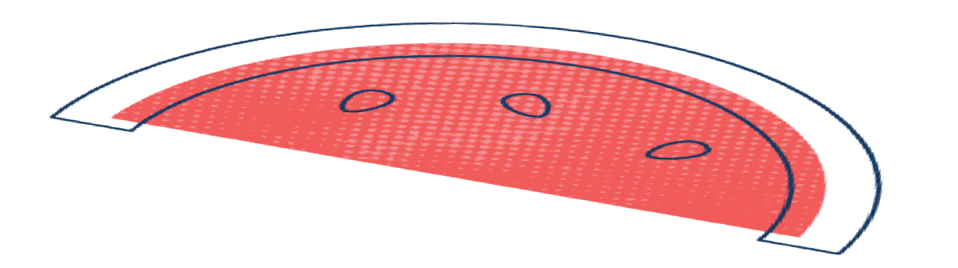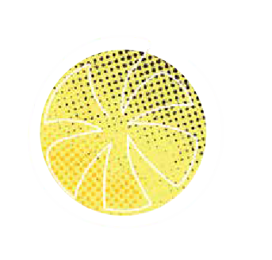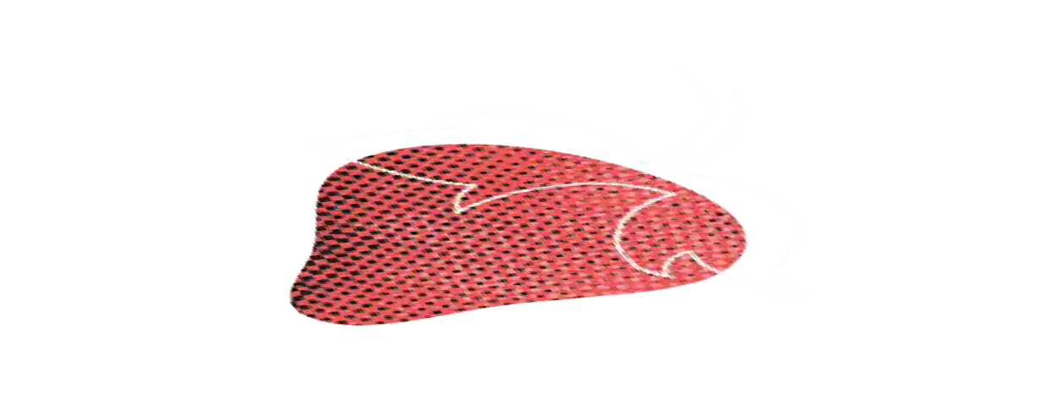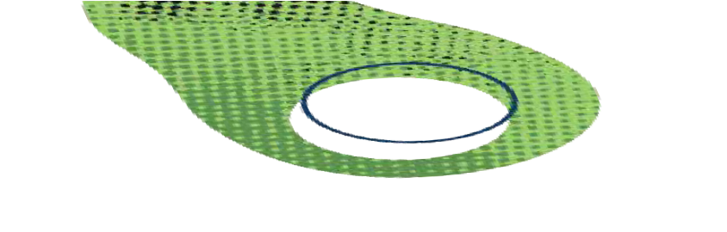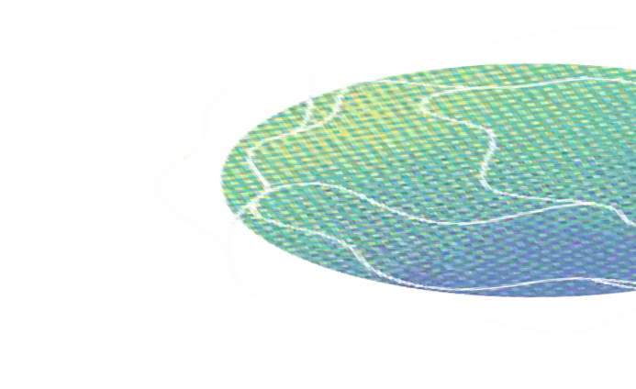

CITY OF GREATER GEELONG
Wadawurrung Country
PO Box 104
Geelong VIC 3220
ﺗﻠﯿﻔﻮن: 5272 5272
contactus@geelongcity.vic.gov.au :اﯾﻤﯿﻞ
www.geelongaustralia.com.au

© City of Greater Geelong 2021

آﺧﺮﯾﻦ اﺧﺒﺎر
@CityofGreaterGeelong  @GreaterGeelong  @CityofGreaterGeelong 

CityofGreaterGeelong

